МИНИСТЕРСТВО ОБРАЗОВАНИЯ И НАУКИ РЕСПУБЛИКИ КОМИ
Государственное профессиональное образовательное учреждение
«Воркутинский арктический горно-политехнический колледж»

ДИПЛОМНЫЙ ПРОЕКТ
По дисциплине МДК.05.02 Разработка кода информационных систем

Разработка информационной системы «База Отдыха»

Выполнил студент гр. ИСП-22 /_____________/Мороз Александр Дмитриевич/
(подпись) (Ф.И.О.)

ОЦЕНКА:_____________

Дата:__________________

ПРОВЕРИЛ
Научный руководитель_____________/ Егоров Данил Павлович/

(подпись) (Ф.И.О.)

СОДЕРЖАНИЕ
ВВЕДЕНИЕ 4
ГЛАВА 1. ПРЕДПРОЕКТНАЯ ЧАСТЬ ТРЕБОВАНИЙ К ИНФОРМАЦИОННОЙ СИСТЕМЕ 5
1.1 Анализ предметной области 5
1.2 Разработка технического задания 5
1.3 Моделирование бизнес-процессов 11
ГЛАВА 2. ВЫБОР ИНСТРУМЕНТАРИЯ 14
2.1 Платформа .NET 14
2.2 Язык программирования С# 15
2.3 Windows Presentation Foundation (WPF) 16
2.4 СУБД SQL server 18
2.5 Microsoft SQL Server Management Studio 20
2.6 Entity Framework 22
ГЛАВА 3. РАЗРАБОТКА ИНФОРМАЦИОННОЙ СИСТЕМЫ 25
3.1 Разработка базы данных 25
3.2 Программирование информационной системы 34
3.2.1 Разработка модуля «Авторизация» 34
3.2.2 Разработка модуля «Главное меню» 38
3.2.3 Разработка модуля «Документы» 40
3.2.4 Разработка модуля «Карточки» 43
3.2.5 Разработка модуля «Запросы» 46
3.2.6 Разработка модуля «Пользователи» 49
3.2.7 Разработка модуля «Отчет» 52
3.3 Тестирование информационной системы 57
ЗАКЛЮЧЕНИЕ 58
СПИСОК ИСПОЛЬЗУЕМОЙ ЛИТЕРАТУРЫ 59

ВВЕДЕНИЕ
Управление современной базой отдыха сопряжено с необходимостью обрабатывать значительные объемы разнородной информации. Традиционные методы учета с использованием бумажных журналов зачастую не справляются с этой нагрузкой, что приводит к снижению качества обслуживания. В этих условиях разработка и внедрение специализированной ИС, становится необходимым условием эффективной работы базы отдыха.
Автоматизация деятельности базы отдыха позволяет значительно упростить и ускорить работу персонала, минимизировать ошибки, связанные с человеческим фактором, и повысить уровень сервиса для гостей. Внедрение специализированного программного обеспечения обеспечивает централизованное управление бронированием номеров, учет заселений и контроль за предоставлением дополнительных услуг.
В данном дипломном проекте будут рассмотрены основные принципы создания информационной системы для базы отдыха, проанализированы ее ключевые функциональные возможности, а также описаны практические аспекты разработки и внедрения с использованием современных языков программирования и систем управления базами данных.
Эффективное управление данными о клиентах, номерах и услугах позволяет не только ускорить поиск необходимой информации и снизить риски потери данных, но и улучшить организацию работы обслуживающего персонала, а также предоставить руководству инструменты для анализа загрузки и принятия управленческих решений.
Объект: информационная система «База Отдыха».
Предмет: анализ бизнес-процессов «База Отдыха».
Цель работы: разработать информационную систему «База Отдыха».
Задачи:
- выбрать инструментарий;
- спроектировать базу данных;
- разработать информационную систему.

ГЛАВА 1. ПРЕДПРОЕКТНАЯ ЧАСТЬ ТРЕБОВАНИЙ К ИНФОРМАЦИОННОЙ СИСТЕМЕ
  - Анализ предметной области
В условиях современного рынка гостеприимства и развития внутреннего туризма, объекты размещения, такие как базы отдыха, сталкиваются с необходимостью оперативной обработки растущего потока клиентов и заявок. Объем данных о гостях, доступных номерах, бронированиях и дополнительных услугах увеличивается с каждым днем.
База отдыха, как комплексное предприятие, отвечающее за комфортный отдых гостей, эффективное использование номерного фонда и предоставление сопутствующих услуг, перестает быть просто местом для ночлега. Она превращается в динамичную систему, от скорости и точности работы которой напрямую зависит удовлетворенность клиентов и, как следствие, финансовая эффективность бизнеса. Традиционные методы учета, основанные на бумажных журналах и Excel-таблицах, становятся узким местом, неспособным справляться с возросшими нагрузками, особенно в высокий сезон. Это обуславливает высокую актуальность разработки и внедрения специализированной информационной системы, призванной перевести управление базой отдыха на качественно новый уровень.
Этот комплекс охватывает полный цикл взаимодействия с гостями — от момента поступления первой заявки до выселения и формирования итоговой отчетности. Ключевые операции, подлежащие анализу и автоматизации, включают:
• Обработка заявок и бронирование: Прием заявок от потенциальных гостей (по телефону, через сайт, лично), проверка наличия свободных мест на требуемые даты, внесение предварительной информации о госте и создание брони с возможностью ее подтверждения или аннулирования.

• Регистрация гостей (Check-in): Заселение гостя по прибытии, проверка его документов, подтверждение данных брони, выбор и закрепление конкретного номера, внесение данных о сроке пребывания и составе гостей.
• Управление номерным фондом: Мониторинг текущего статуса каждого номера (свободен, занят, забронирован, на уборке, требует ремонта). Оперативное обновление статуса после выезда или уборки.
• Учет дополнительных услуг: Регистрация заказов гостей на дополнительные услуги (питание, прокат инвентаря, экскурсии, сауна и т.д.) для последующего расчета итоговой стоимости проживания.
• Обеспечение комфорта и обслуживание: Организация работы обслуживающего персонала (горничных, технических служб) на основе данных о выезде гостей и статусах номеров.
• Выселение гостей (Check-out) и расчеты: Проверка факта освобождения номера, учет всех оказанных услуг, формирование итогового счета, прием оплаты и закрытие периода проживания.
• Формирование отчетности: Подготовка оперативных и статистических отчетов для руководства: загрузка номерного фонда, выручка за период, популярность услуг, количество гостей и т.д.
Исходя из детального описания процессов, можно сделать вывод, что разрабатываемая информационная система предназначена для сотрудников базы отдыха различных уровней, а также для руководства, которому необходима аналитическая информация.
Ключевой целью создания информационной системы «База Отдыха» является кардинальное повышение эффективности управления объектом размещения за счет комплексной автоматизации рутинных операций и предоставления инструментов для контроля и аналитики.
Достижение этой цели реализуется через решение следующих задач:
• Повышение оперативности работы: Сокращение времени на обработку заявок (поиск свободных номеров, регистрацию гостей) с нескольких минут до нескольких секунд, что критически важно при большом потоке клиентов.
• Минимизация человеческого фактора: Исключение ошибок, связанных с ручным ведением записей, «двойным бронированием» одного номера, потерей бумажных записей о заказах услуг.
• Обеспечение сохранности и безопасности данных: Создание единой, защищенной базы данных гостей и истории операций, разграничение прав доступа персонала, ведение истории всех действий.
• Оптимизация процессов поиска: Предоставление быстрого поиска информации о гостях, бронированиях и платежах по различным параметрам (фамилия, дата заезда, номер комнаты).
• Автоматизация отчетности: Мгновенное формирование любых установленных форм отчетности (загрузка номеров, выручка, количество гостей) за любой период без ручного сбора данных из разных источников.
• Снижение трудозатрат: Высвобождение времени администраторов от рутинного заполнения бумаг для более качественной работы с гостями и контроля за состоянием номеров..
Пользователи системы и их функциональные роли. В рамках предметной области можно выделить следующих участников и пользователей системы:
Лица, участвующие в предметной области:
- Гость: Лицо, желающее воспользоваться или уже пользующееся услугами базы отдыха. Является источником данных для системы (ФИО, контакты, сроки пребывания).
- Потенциальный гость: Лицо, подающее заявку на бронирование. Может взаимодействовать с системой косвенно (через администратора) или напрямую (если планируется разработка сайта/личного кабинета).
- Администратор: Ключевой сотрудник, осуществляющий основные операции: бронирование, заселение, выселение, регистрацию услуг, консультирование гостей.
- Обслуживающий персонал: Сотрудники, которые получают от системы (через администратора или отдельный интерфейс) информацию о необходимости уборки номеров, ремонтных работ и т.д.
- Управляющий: Лицо, отвечающее за стратегическое управление, контролирующее загрузку и финансовые показатели, принимающее решения на основе аналитических отчетов.
- Системный администратор: Сотрудник IT-подразделения, отвечающий за техническое функционирование системы, управление учетными записями, настройку прав доступа и резервное копирование данных.
Пользователи автоматизированной информационной системы:
- Системный администратор: имеет полный доступ ко всем функциям системы: управление пользователями и ролями, настройка справочников (виды документов, источники поступления), резервное копирование базы данных, просмотр системных логов.
- Управляющий: имеет доступ к просмотру всех модулей в режиме "только чтение", но с возможностью формирования и экспорта любых аналитических отчетов. Может просматривать историю бронирований, загрузку номеров и финансовые сводки без права изменения данных.
- Администратор: имеет полный доступ к модулям работы с бронированиями, заселениями, выселениями, гостями и услугами. Может создавать, изменять и искать записи в этих модулях, а также формировать стандартные оперативные отчеты (например, загрузка на сегодня).
- Обслуживающий персонал: имеет крайне ограниченный доступ, как правило, только к просмотру статуса закрепленных за ними номеров (например, список номеров, которые необходимо убрать после выезда). Не имеет прав на изменение данных о гостях или финансовой информации.

  - Разработка технического задания
- Наименование работы: Автоматизированная информационная
система «База Отдыха».
- Назначение разработки
Автоматизированная информационная система «База Отдыха» предназначена для автоматизации процессов бронирования, учета заселения и выселения гостей, а также управления номерным фондом и дополнительными услугами на базе отдыха с целью повышения эффективности работы персонала и качества обслуживания клиентов.
Пользователями программы выступают администратор системы, управляющий, администратор (сотрудник ресепшн) и обслуживающий персонал. Работа с гостями начинается с создания брони или прямой регистрации при заезде. В системе фиксируются персональные данные гостя, сроки пребывания, выбранный номер и перечень дополнительных услуг.
Администратор (ресепшн) регистрирует заявки на бронирование, выполняет заселение и выселение гостей, оформляет оказание дополнительных услуг, контролирует текущий статус номеров и формирует счета для оплаты.
Управляющий имеет доступ к аналитическим отчетам (загрузка номерного фонда, выручка, популярность услуг) и может просматривать историю операций без права внесения изменений.
Обслуживающий персонал получает через систему информацию о статусе номеров (например, какие номера требуют уборки после выезда) и отмечает выполнение своих задач.
Системный администратор управляет учетными записями пользователей, назначает права доступа, настраивает справочники и обеспечивает резервное копирование данных.
- Требования к программе
      - Требования к функциональным характеристикам
Автоматизированная информационная система «База Отдыха» должна обеспечивать выполнение функций:
- ввод, хранение, поиск и обработку информации о гостях, бронированиях, заселениях, выселениях и дополнительных услугах;
- ведение учета текущего состояния номерного фонда (свободен, занят, забронирован, на уборке, неисправен);
- своевременное получение информации о наличии свободных номеров на заданные даты;
- формирование отчетов, необходимых для администраторов и руководства, содержащих данные о загрузке, доходах и деятельности базы отдыха.
Нормативно-справочная информация автоматизированной информационной системы «База Отдыха» представлена справочниками типов номеров, категорий гостей, перечня дополнительных услуг и статусов номеров.
Первичные документы для учета деятельности базы отдыха:
карточка гостя, содержащая фамилию, имя, отчество, паспортные данные, контактную информацию;
- ведомости передачи документов на хранение с указанием даты,
- номеров и списка документов;
- бронь (заявка на заселение), содержащая даты заезда и выезда, требуемый тип номера, количество гостей, контактные данныe;
- журнал заездов и выездов, фиксирующий дату и время заселения, номер комнаты, дату и время выселения;
- заказ дополнительных услуг, содержащий перечень услуг, их стоимость и дату оказания.
Выходными данными являются следующие виды отчетов:
- отчет о загрузке номерного фонда за период, содержащий информацию о количестве занятых, свободных и забронированных номеров, а также коэффициенте загрузки;
- отчет о доходах за период, содержащий сведения о поступлениях от проживания и дополнительных услуг;
- отчет по гостевым потокам, содержащий статистику по количеству гостей, средней продолжительности проживания;
- карточка гостя (история), содержащая полные сведения о всех прошлых и текущих визитах гостя, оказанных услугах и произведенных платежах.
В программе необходимо предусмотреть возможность корректировки настроек системы (тарифы, список услуг); быстрого поиска необходимой информации по заданным параметрам (фамилия гостя, дата заезда, номер комнаты.
      - Требования к надежности
Разрабатываемое программное обеспечение должно иметь:
- возможность самовосстановления после сбоев (отключения
электропитания, сбои в операционной системе и т. д.);
- парольную защиту при запуске программы;
- ограничение несанкционированного доступа к данным;
- возможность резервного копирования информационной базы;
- разграничение пользовательских прав.
Предусмотреть контроль вводимой информации (например, проверка корректности формата дат, паспортных данных) и блокировку некорректных действий пользователя при работе с системой.
Авторизация
Разрабатываемая система будет иметь модульную структуру, доступ к модулям будет зависеть от роли пользователя. Доступ возможен только для авторизованных пользователей.
В связи с этим при запуске системы первым окном будет окно входа. Реализовать окно авторизации для всех типов пользователей.
Для реализации авторизации создать базу данных с необходимыми таблицами (пользователи, роли) и заполнить их тестовыми данными.
Доступ к системе имеют только сотрудники. У каждого сотрудника есть логин, по которому и разграничиваются права доступа.
Алгоритм авторизации:
- сотрудник вводит логин и пароль;
- при вводе логина и пароля система проверяет их
корректность;
- после трех неудачных попыток ввода открывается окно с
капчей, содержащей сгенерированный код доступа (длина 5 символов, включающая буквы латиницы в верхнем и нижнем регистре, цифры и специальные символы);
- сотрудник вводит код капчи и далее получает доступ к
необходимому функционалу.
Реализовать данный функционал с учетом следующих условий:
При открытии окна активны только поле для ввода логина и пароля сотрудника и кнопка «Войти»;
При вводе логина сотрудника и нажатии Enter происходит проверка логина сотрудника. Если логин сотрудника есть в базе данных, то курсов переходит на поле пароля. Если логин сотрудника в базе отсутствует, появляется сообщение об ошибке.
После ввода пароля по нажатию на Enter открывается модальное окно со сгенерированным кодом доступа (5 символов, латиница, верхний и нижний регистр, спецсимвол, цифра).
Если код введен неправильно, то капча регенерируется, если капча слишком сложна, то необходимо нажать .
При вводе неправильного пароля или логина система сообщает пользователю об ошибке.

Разграничение прав доступа:
- Системный Администратор имеет возможность: добавлять, изменять, удалять любые записи, управлять пользователями (создавать, блокировать, изменять роли), настраивать справочники, выполнять резервное копирование;
- Управляющий имеет возможность: просматривать все данные в режиме "только чтение", формировать и экспортировать любые аналитические отчеты;
- Администратор имеет возможность: создавать, изменять и просматривать бронирования, регистрировать заезды и выезды, добавлять гостей, оформлять заказы дополнительных услуг, формировать счета, просматривать текущий статус номеров;
- Обслуживающий персонал имеет возможность: имеет возможность: просматривать список номеров, закрепленных за ними для уборки или обслуживания, и отмечать выполнение задач (например, сменить статус номера на "готов к заселению").
      - Требования к составу и параметрам технических средств
Системные требования для работы программного продукта должны быть следующими: тактовая частота процессора 1600 МГц; объем оперативной памяти 4096 Мб; объем свободного дискового пространства 500 Мб; разрешение монитора 1 280 х 720.
      - Требования к информационной и программной совместимости
Программа должна работать в операционных системах семейства Windows (10/11). Все формируемые отчеты должны иметь возможность экспортирования в редактор электронных таблиц MS Office Excel 2019/2021 или более поздних версий. В качестве системы управления базами данных (СУБД) предполагается использование MS SQL Server или SQLite (в зависимости от масштаба развертывания).
      - Требования к транспортированию и хранению
Программное обеспечение поставляется на флэш-носителе. Документация поставляется в электронном и печатном виде.
      - Специальные требования
Программное обеспечение должно иметь интуитивно понятный, дружественный интерфейс, рассчитанный на пользователя средней квалификации (с точки зрения компьютерной грамотности). Интерфейс должен быть выполнен в едином стиле.
Ввиду объемности проекта задачи предполагается решать поэтапно. При этом модули программного обеспечения (ПО), созданные в разное время, должны предполагать возможность наращивания системы и быть совместимы друг с другом; поэтому документация на принятое эксплуатационное ПО должна содержать полную информацию, необходимую для работы с ним программистов. Язык программирования — C# (платформа .NET), что обеспечивает возможность интеграции программного обеспечения с пакетом MS Office и СУБД.
- Требования к программной документации
В ходе разработки программы должны быть подготовлены:
текст программы, описание программы, программа и методика испытаний, руководство пользователя.
При выполнении операций по регистрации заездов и выселению гостей, а также при ведении учета номерного фонда используется ручной труд, а именно ведутся бумажные журналы учета и таблицы Excel. Очевидно, что использование программы значительно сократит время, затрачиваемое на регистрацию гостей и поиск свободных номеров. Для получения сведений о наличии свободного номера на конкретные даты администратору требуется не менее 5 – 8 мин. С использованием программы затраты времени сокращаются до 0,5 – 1 мин.
В конце каждого месяца управляющий составляет отчеты о загрузке номерного фонда и доходах базы отдыха. На эту операцию уходит 4 – 8 часов ручного сбора и обработки данных. Формирование отчетов в системе займет 3 – 4 мин. Кроме того, предполагается возможность получения отчетов за любой период времени (неделю, декаду, квартал). При ручном создании отчетов человеком могут быть допущены ошибки (двойное бронирование, потеря заявки, неверный подсчет стоимости); правильно составленный алгоритм разрабатываемой программы ошибки исключает.
Экономический эффект от внедрения автоматизированной информационной системы «База Отдыха» ожидается за счет сокращения времени на выполняемые операции администратором и обслуживающим персоналом, исключения ошибок при ведении учета, повышения оперативности обслуживания гостей и предоставления руководству актуальных данных для анализа.

  - Моделирование бизнес-процессов
Моделирование бизнес-процессов в нотации IDEF0 (Integration Definition for Function Modeling) — это методология графического представления и анализа бизнес-процессов, которая позволяет описывать функции (процессы), их входы, выходы, механизмы выполнения и управляющие воздействия. IDEF0 является частью семейства методологий IDEF, разработанных в 1970-х годах для стандартизации описания сложных систем.
Основные элементы IDEF0:
Функции (блоки):
Представляют собой основные процессы или действия, которые выполняются в рамках бизнес-процесса.
Каждая функция изображается в виде прямоугольника и имеет уникальный идентификатор и название.
Входы (Inputs):
Это ресурсы, данные или материалы, которые используются для выполнения функции.
Входы изображаются стрелками, входящими в левую сторону блока.
Выходы (Outputs):
Это результаты выполнения функции, которые передаются дальше в процесс или используются другими функциями.
Выходы изображаются стрелками, выходящими из правой стороны блока.
Управление (Controls):
Это правила, стандарты, инструкции или другие управляющие воздействия, которые регулируют выполнение функции.
Управление изображается стрелками, входящими в верхнюю часть блока.
Механизмы (Mechanisms):
Это ресурсы (например, люди, оборудование, программное обеспечение), которые непосредственно выполняют функцию.
Механизмы изображаются стрелками, входящими в нижнюю часть блока.
Принципы моделирования в IDEF0:
Иерархичность: Модель строится в виде иерархии, где каждый блок может быть декомпозирован на более детальные подпроцессы.
Контекстная диаграмма: на верхнем уровне модели создается общая диаграмма, которая описывает процесс в целом.
Детализация: Каждая функция может быть разбита на подфункции, что позволяет анализировать процесс на разных уровнях детализации.
Четкость и однозначность: Каждый элемент модели должен быть четко определен и понятен для всех участников процесса.
В контексте улучшения бизнес-процессов часто используются методологии As-Is и To-Be.
As-Is ("как есть") — это подробное описание текущего состояния системы, позволяющее понять, как процессы выполняются в данный момент. Это как фотография текущей ситуации, которая помогает увидеть все недостатки и узкие места.
To-Be ("как должно быть"), с другой стороны, представляет собой желаемое состояние системы после внедрения улучшений. Это как план, показывающий, как процессы должны быть организованы в будущем, чтобы быть более эффективными и соответствовать поставленным целям. Сравнение As-Is и To-Be позволяет определить, какие изменения необходимо внести, чтобы достичь желаемого результата, и разработать план действий для реализации этих изменений.
- Модель "As Is" (Текущее состояние)
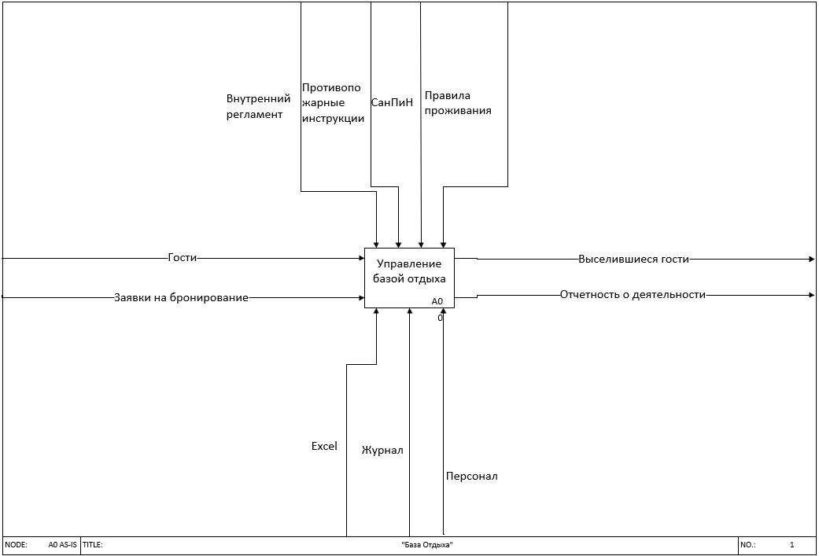
Рис. 1.3.1 Диаграмма IDEF0 AS IS (А-0)
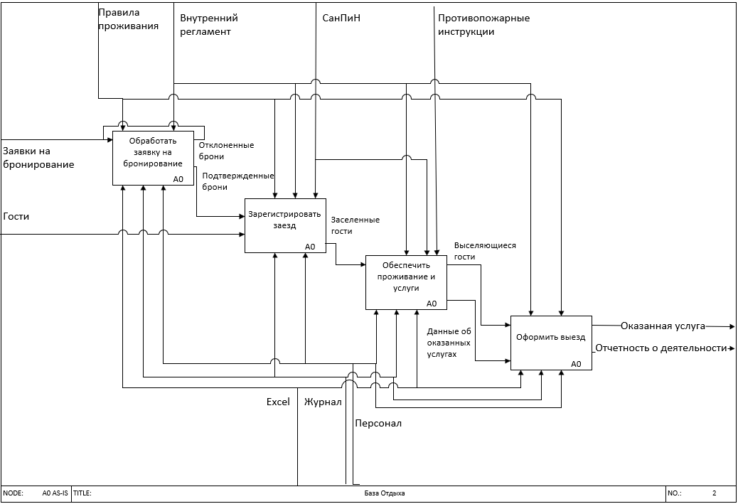
Рис. 1.3.2 Диаграмма IDEF0 AS IS (А0)
2. Модель "To be" (Будущее состояние)
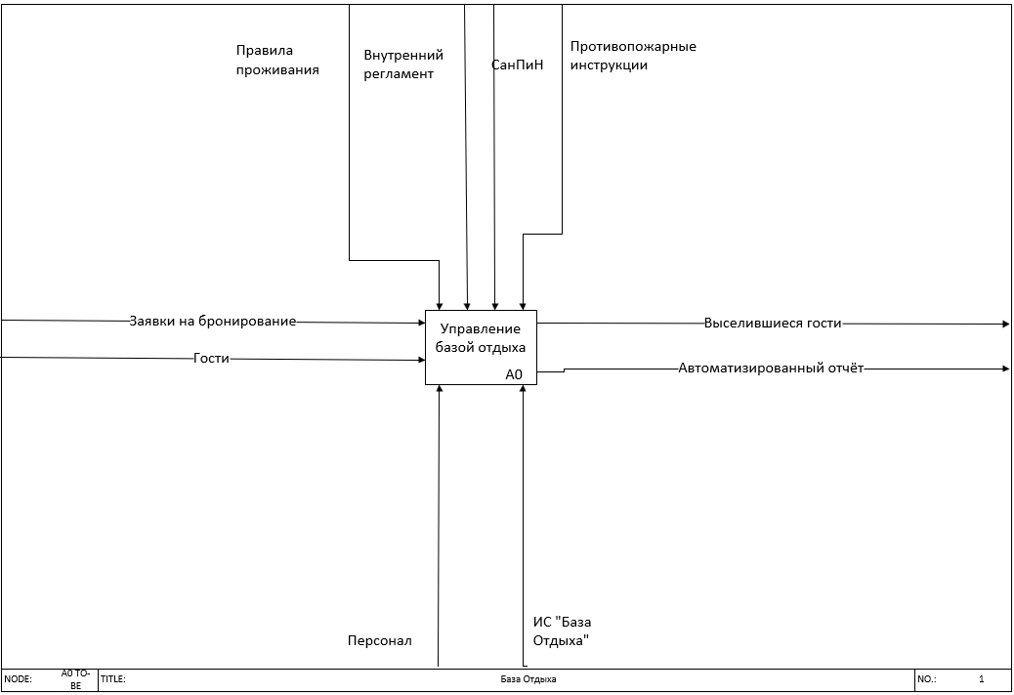
Рис. 1.3.3 Диаграмма IDEF0 TO-BE(А-0)
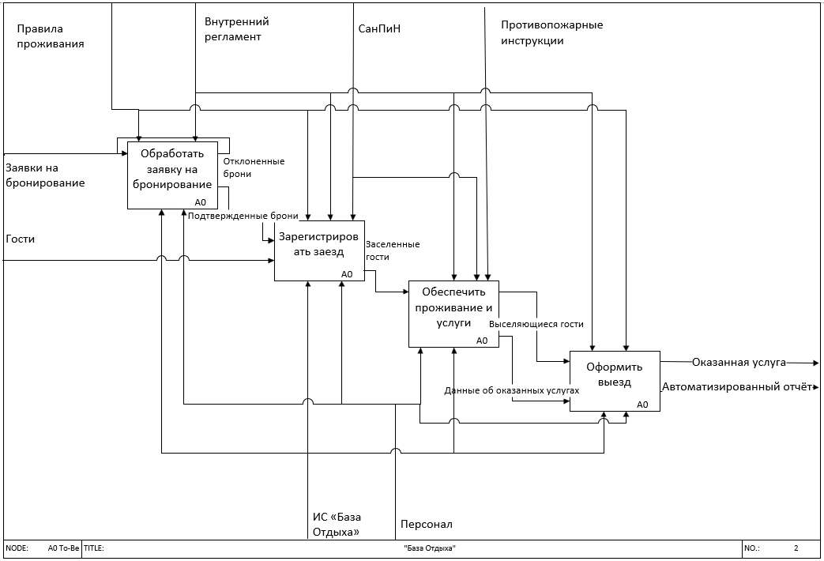
Рис. 1.3.4 Диаграмма IDEF0 TO-BE (А0)

ГЛАВА 2. ВЫБОР ИНСТРУМЕНТАРИЯ

  - Выбор фронтенд-технологий и способа хранения данных
Для разработки информационной системы «База Отдыха» в качестве основной архитектуры была выбрана модель клиентского веб-приложения с локальным хранением данных. Данный выбор обусловлен как техническими требованиями к системе (разграничение прав доступа, работа с локальной базой данных, формирование отчетов, экспорт в Excel), так и необходимостью создания кроссплатформенного приложения, не требующего установки дополнительного программного обеспечения и работающего в любом современном браузере. В отличие от классических десктопных решений (например, на платформе .NET WPF или Windows Forms), веб-ориентированный подход обеспечивает доступ к системе с любого устройства без привязки к операционной системе.
В качестве основы для построения пользовательского интерфейса и бизнес-логики были выбраны стандартные веб-технологии: HTML5, CSS3 и JavaScript (ES6+). Можно выделить следующие их основные черты, повлиявшие на выбор:
Кроссплатформенность. HTML, CSS и JavaScript являются универсальными технологиями, поддерживаемыми всеми современными браузерами (Google Chrome, Mozilla Firefox, Safari, Microsoft Edge) на любых операционных системах — Windows, macOS, Linux, Android и iOS. Разработанное приложение одинаково корректно работает как на стационарном компьютере администратора базы отдыха, так и на планшете или смартфоне управляющего. Это свойство особенно ценно в условиях, когда сотрудникам может потребоваться быстрый доступ к системе с различных устройств.
Простота развертывания. Для запуска веб-приложения не требуется установка дополнительных компонентов, сред выполнения (аналогов .NET Runtime) или библиотек. Достаточно открыть HTML-файл в браузере или разместить его на любом веб-сервере. В отличие от .NET-приложений, требующих компиляции и установки фреймворка, веб-решение работает «из коробки».
Мощные возможности современных браузеров. JavaScript, являющийся языком программирования для веба, поддерживает все необходимые для построения информационной системы парадигмы: объектно-ориентированное программирование (через прототипы и классы), функциональное программирование, асинхронную обработку событий. Встроенный API браузера предоставляет широкие возможности для работы с данными.
Разнообразие встроенных технологий. Современный JavaScript-стек включает множество возможностей, которые в .NET-мире реализуются через отдельные библиотеки:.
Задача | В .NET | В JavaScript
Работа с базами данных | ADO.NET, Entity Framework | localStorage, IndexedDB, JSON
Построение интерфейса | WPF, Windows Forms, ASP.NET | HTML/CSS, DOM API
Асинхронные запросы | async/await, Task | fetch, async/await
Форматирование дат и чисел | CultureInfo, DateTime | Intl API, toLocaleDateString
Хеширование паролей | MD5, SHA256 (через System.Security.Cryptography) | Встроенный SubtleCrypto или библиотека md5.js

Производительность. Современные движки JavaScript (V8 в Chrome, SpiderMonkey в Firefox, JavaScriptCore в Safari) обеспечивают высокую скорость выполнения кода, сравнимую с компилируемыми языками. Для типовых операций информационной системы (фильтрация списков, сортировка таблиц, расчёт сумм) производительность JavaScript является более чем достаточной. При работе с большими объёмами данных (сотни и тысячи записей) браузерные технологии справляются без заметных задержек.

  - Язык программирования С#
JavaScript — это кроссплатформенный язык программирования общего назначения, который делает разработчиков продуктивными при написании интерактивных веб-приложений. С миллионами разработчиков JavaScript является самым популярным языком в мире веб-разработки. JavaScript имеет широкую поддержку в экосистеме браузеров и всех современных платформах (Chrome, Firefox, Safari, Edge, а также Node.js на сервере). На основе прототипно-ориентированных принципов он включает множество функций из объектно-ориентированной и функциональной парадигм. Асинхронные функции поддерживают сценарии высокой эффективности без блокировки основного потока выполнения. Большая часть современных веб-фреймворков и библиотек написана на JavaScript, и прогресс в языке (стандарт ECMAScript) часто используется для всех веб-разработчиков.
JavaScript поддерживает, кроме примитивных типов данных (number, string, boolean, null, undefined, symbol), ссылочные типы данных (объекты, массивы, функции и т.д.). В современном стандарте ES6+ добавлены также типы Map, Set, WeakMap, WeakSet.
Инкапсуляция – скрытие внутренней реализации объекта, доступ только через публичные методы и свойства. В JavaScript это достигается с помощью замыканий, приватных полей (синтаксис #) или использования модулей.
Наследование – создание новых объектов на основе существующих с наследованием их свойств и методов. В JavaScript реализовано через прототипное наследование, а также через классы (синтаксический сахар над прототипами), появившиеся в ES6.
Полиморфизм – возможность обработки объектов разных типов через общий интерфейс. В JavaScript, благодаря динамической типизации, полиморфизм реализуется естественным образом: если объект имеет нужный метод, он может быть вызван независимо от типа объекта.
Абстракция – скрытие деталей реализации и фокус на важной функциональности. В JavaScript достигается через модульный паттерн, абстрактные классы (имитируются) или TypeScript.
Функции высшего порядка – механизм, позволяющий передавать функции как аргументы другим функциям и возвращать их в качестве результата. Это основа функционального программирования в JavaScript.
События – механизм, позволяющий объектам (DOM-элементам) уведомлять другие объекты о произошедших изменениях или действиях (клик, ввод текста, загрузка данных). Обработка событий лежит в основе интерактивности веб-приложений.
Методы массивов (map, filter, reduce) – интегрированный механизм для работы с коллекциями данных, позволяющий преобразовывать, фильтровать и агрегировать массивы без использования циклов. Это аналог LINQ в мире JavaScript.
Асинхронное программирование – позволяет выполнять длительные операции (загрузка JSON-файлов, чтение localStorage, экспорт в Excel) без блокировки основного потока программы, сохраняя отзывчивость интерфейса.
Сборщик мусора (Garbage Collector) – система управления памятью в JavaScript-движках (V8, SpiderMonkey), которая автоматически освобождает неиспользуемую память, предотвращая утечки. Разработчик не управляет памятью напрямую.
Пример кода на JavaScript (ES6+):
class Guest
{
Constructor(lastName,firstName, cheackInDate)
this.lastName = lastName;
this.firstName = firstName;
this.checkInDate = checkInDate;
}
displayInfo() {
console.log(`Гость: ${this.lastName} ${this.firstName}, Дата заезда: ${this.checkInDate.toLocaleDateString()}`);
}

  - Windows Presentation Foundation (WPF)
Технология WPF (Windows Presentation Foundation) является часть экосистемы платформы .NET и представляет собой подсистему для построения графических интерфейсов.
Одной из важных особенностей является использование языка декларативной разметки интерфейса XAML, основанного на XML: вы можете создавать насыщенный графический интерфейс, используя или декларативное объявление интерфейса, или код на управляемых языках C#, VB.NET и F#, либо совмещать и то, и другое.
Первая версия WPF 3.0 вышла вместе с .NET Framework 3.0 и операционной системой Windows Vista в 2006 году. И с тех пор платформа WPF является частью экосистемы .NET и развивается вместе с фреймворком .NET. Например, на сегодняшний день последней версией фреймворка .NET является .NET 8, и WPF полностью поддерживается этой версией фреймворка.
Преимущества WPF
Использование традиционных языков .NET-платформы - C#, F# и VB.NET для создания логики приложения
Возможность декларативного определения графического интерфейса с помощью специального языка разметки XAML, основанном на xml и представляющем альтернативу программному созданию графики и элементов управления, а также возможность комбинировать XAML и C#/VB.NET
Независимость от разрешения экрана: поскольку в WPF все элементы измеряются в независимых от устройства единицах, приложения на WPF легко масштабируются под разные экраны с разным разрешением.
PresentationFramework.dll: содержит все основные реализации компонентов и элементов управления, которые можно использовать при построении графического интерфейса
PresentationCore.dll: содержит все базовые типы для большинства классов из PresentationFramework.dll
WindowsBase.dll: содержит ряд вспомогательных классов, которые применяются в WPF, но могут также использоваться и вне данной платформы
Unmanaged API используется для интеграции вышележащего уровня с DirectX:
milcore.dll: собственно, обеспечивает интеграцию компонентов WPF с DirectX. Данный компонент написан на неуправляемом коде (С/С++) для взаимодействия с DirectX.
WindowsCodecs.dll: библиотека, которая предоставляет низкоуровневую поддержку для изображений в WPF
Еще ниже, собственно, находятся компоненты операционной системы и DirectX, которые производят визуализацию компонентов приложения, либо выполняют прочую низкоуровневую обработку. В частности, с помощью низкоуровневого интерфейса Direct3D, который входит в состав DirectX, происходит трансляция
Здесь также на одном уровне находится библиотека user32.dll. И хотя выше говорилось, что WPF не использует эту библиотеку для рендеринга и визуализации, однако для ряда вычислительных задач (не включающих визуализацию) данная библиотека продолжает использоваться.

  - СУБД SQL server
SQL Server является одной из наиболее популярных систем управления базами данных (СУБД) в мире. Данная СУБД подходит для самых различных проектов: от небольших приложений до больших высоконагруженных проектов.
SQL Server характеризуется такими особенностями как:
Производительность. SQL Server работает очень быстро.
Надежность и безопасность. SQL Server предоставляет шифрование данных.
Простота. С данной СУБД относительно легко работать и вести администрирование.
Центральным аспектом в MS SQL Server, как и в любой СУБД, является база данных. База данных представляет хранилище данных, организованных определенным способом. Нередко физически база данных представляет файл на жестком диске, хотя такое соответствие необязательно. Для хранения и администрирования баз данных применяются системы управления базами данных (database management system) или СУБД (DBMS). И как раз MS SQL Server является одной из такой СУБД.
Для организации баз данных MS SQL Server использует реляционную модель. Реляционная модель предполагает хранение данных в виде таблиц, каждая из которых состоит из строк и столбцов. Каждая строка хранит отдельный объект, а в столбцах размещаются атрибуты этого объекта.
Для идентификации каждой строки в рамках таблицы применяется первичный ключ (primary key) в качестве первичного ключа может выступать один или несколько столбцов. Используя первичный ключ, мы можем ссылаться на определенную строку в таблице. Соответственно две строки не могут иметь один и тот же первичный ключ.
Через ключи одна таблица может быть связана с другой, то есть между двумя таблицами могут быть организованы связи. А сама таблица может быть представлена в виде отношения ("relation").
Для взаимодействия с базой данных применяется язык SQL (Structured Query Language). Клиент (например, внешняя программа) отправляет запрос на языке SQL посредством специального API. СУБД должным образом интерпретирует и выполняет запрос, а затем посылает клиенту результат выполнения.
Выделяются две разновидности языка SQL: PL-SQL и T-SQL. PL-SQL используется в таких СУБД как Oracle и MySQL. T-SQL (Transact-SQL) применяется в SQL Server.
В зависимости от задачи, которую выполняет команда T-SQL, он может принадлежать к одному из следующих типов:
DDL (Data Definition Language / Язык определения данных). К этому типу относятся различные команды, которые создают базу данных, таблицы, индексы, хранимые процедуры и т.д. В общем определяют данные.
В частности, к этому типу мы можем отнести следующие команды:
CREATE: создает объекты базы данных (саму базу данных, таблицы, индексы и т.д.)
ALTER: изменяет объекты базы данных
DROP: удаляет объекты базы данных
TRUNCATE: удаляет все данные из таблиц
DML (Data Manipulation Language / Язык манипуляции данными). К этому типу относят команды на выборку данных, их обновление, добавление, удаление - в общем все те команды, с помощью которыми мы можем управлять данными.
К этому типу относятся следующие команды:
SELECT: извлекает данные из БД
UPDATE: обновляет данные
INSERT: добавляет новые данные
DELETE: удаляет данные
DCL (Data Control Language / Язык управления доступа к данным). К этому типу относят команды, которые управляют правами по доступу к данным. В частности, это следующие команды:
GRANT: предоставляет права для доступа к данным
REVOKE: отзывает права на доступ к данным

  - Microsoft SQL Server Management Studio
SQL Server Management Studio (SSMS) — это интегрированная среда для управления любой инфраструктурой SQL. Используйте SSMS для доступа, настройки, управления, администрирования и разработки всех компонентов SQL Server, Базы данных SQL Azure, Управляемого экземпляра SQL Azure, SQL Server на виртуальной машине Azure и Azure Synapse Analytics. SSMS предоставляет единую комплексную служебную программу, которая сочетает в себе широкую группу графических инструментов с множеством многофункциональных редакторов сценариев для предоставления доступа к SQL Server разработчикам и администраторам баз данных любого уровня квалификации.
Среда SQL Server Management Studio (SSMS) позволяет управлять объектами служб Analysis Services, например выполнять резервное копирование и обработку объектов.
SSMS предоставляет проект скриптов служб Analysis Services, в котором можно разрабатывать и сохранять скрипты, написанные в многомерных выражениях (MDX), выражениях анализа данных (DAX), расширениях интеллектуального анализа данных (DMX) и XML для анализа (XMLA).
Эти сценарии используются для выполнения задач управления или воссоздания объектов, таких как базы данных и экземпляры, в кубах служб Analysis Services. Например, можно разработать сценарий XMLA в проекте сценария служб Analysis Services для создания новых объектов непосредственно в существующем экземпляре. Эти проекты могут быть сохранены как часть решения и интегрированы с системой управления исходным кодом.
SQL Server Management Studio (SSMS) можно использовать для управления и мониторинга выполняемых пакетов служб SSIS. Вы можете упорядочивать пакеты по папкам, запускать, импортировать, экспортировать и обновлять пакеты служб Integration Services. Однако, начиная с SSIS 2012, хранение пакетов изменилось. Они больше не хранятся в базе данных сервера экземпляра по умолчанию, а теперь управляются через базу данных каталога служб SSIS (). Это означает, что вы больше не можете управлять пакетами так же, как это было в предыдущих версиях служб SSIS. Вы по-прежнему можете использовать SSMS для управления базой данных каталога служб SSIS, но необходимо использовать узел каталогов служб Integration Services в обозревателе объектов.
Последняя версия SSMS предоставляет интегрированную среду для управления любой инфраструктурой SQL. Он также позволяет пользователям запускать пакеты служб SSIS, хранящиеся в каталоге служб SSIS, из обозревателя объектов в системе SSMS.
Мастер импорта и экспорта в SSMS можно использовать для создания пакетов служб SSIS, что является хорошей отправной точкой для изучения служб SSIS. Однако для создания пакетов для более сложных пакетов и управления ими необходимо использовать SQL Server Data Tools (SSDT).
Среда SQL Server Management Studio (SSMS) включает функции служб Reporting Services, администрирует сервер и базы данных, а также управляет ролями и заданиями. Вы можете управлять общими расписаниями с помощью папки Shared Schedules и управлять базами данных сервера отчетов (, ). При перемещении базы данных сервера отчетов в новый экземпляр SQL Server необходимо создать роль RSExecRole в системной базе данных.

  - Entity Framework
Entity Framework представляет ORM-технологию (object-relational mapping - отображения данных на реальные объекты) от компании Microsoft для доступа к данным. Entity Framework Core позволяет абстрагироваться от самой базы данных и ее таблиц и работать с данными как с объектами классом независимо от типа хранилища. Если на физическом уровне мы оперируем таблицами, индексами, первичными и внешними ключами, но на концептуальном уровне, который нам предлагает Entity Framework, мы уже работаем с объектами.
Поскольку Entity Framework Core работает на основе платформы .NET, то он развивается вместе с данной платформой. Текущая версия EF Core - 9.0 была выпущена в ноябре 2024 года вместе с .NET 8., и технология продолжает развиваться.
Entity Framework Core поддерживает множество различных систем баз данных. Таким образом, мы можем через EF Core работать с любой СУБД, если для нее имеется нужный провайдер. По умолчанию на данный момент Microsoft предоставляет ряд встроенных провайдеров: для работы с MS SQL Server, для SQLite, для PostgreSQL. Также имеются провайдеры от сторонних поставщиков, например, для MySQL.
Центральной концепцией Entity Framework является понятие сущности или Entity. Сущность определяет набор данных, которые связаны с определенным объектом. Поэтому данная технология предполагает работу не с таблицами, а с объектами и их коллекциями.
Любая сущность, как и любой объект из реального мира, обладает рядом свойств. Например, если сущность описывает человека, то мы можем выделить такие свойства, как имя, фамилия, рост, возраст. Свойства необязательно представляют простые данные типа int или string, но могут также представлять и более комплексные типы данных. И у каждой сущности может быть одно или несколько свойств, которые будут отличать эту сущность от других и будут уникально определять эту сущность. Подобные свойства называют ключами.
При этом сущности могут быть связаны ассоциативной связью один-ко-многим, один-ко-одному и многие-ко-многим, подобно тому, как в реальной базе данных происходит связь через внешние ключи.
Отличительной чертой Entity Framework Core, как технологии ORM, является использование запросов LINQ для выборки данных из БД. С помощью LINQ мы можем создавать различные запросы на выборку объектов, в том числе связанных различными ассоциативными связями. А Entity Framework при выполнении запроса транслирует выражения LINQ в выражения, понятные для конкретной СУБД (как правило, в выражения SQL).
Основная функциональность Entity Framework Core сосредоточена в
следующих пакетах:
Microsoft.EntityFrameworkCore: основной пакет EF Core;
Microsoft.EntityFrameworkCore.SqlServer: представляет функциональность
провайдера для Microsoft SQL Server и SQL Azure;
Microsoft.EntityFrameworkCore.SqlServer.NetTopologySuite: предоставляет
поддержку географических типов (spatial types) для SQL Server;
Microsoft.EntityFrameworkCore.Sqlite: представляет функциональность
провайдера для SQLite и включает нативные бинарные файлы для движка базы данных;
Microsoft.EntityFrameworkCore.Sqlite.Core: представляет
функциональность провайдера для SQLite, но в отличие от предыдущего пакета
не содержит нативные бинарные файлы для движка базы данных;
Microsoft.EntityFrameworkCore.Sqlite.NetTopologySuite: предоставляет
поддержку географических типов (spatial types) для SQLite;
Microsoft.EntityFrameworkCore.Cosmos: представляет функциональность
провайдера для Azure Cosmos DB;
Microsoft.EntityFrameworkCore.InMemory: представляет
функциональность провайдера базы данных в памяти;
Microsoft.EntityFrameworkCore.Tools: содержит команды EF Core
PowerShell для Visual Studio Package Manager Console; применяется в Visual
Studio для миграций и генерации классов по готовой бд;
Microsoft.EntityFrameworkCore.Design: содержит вспомогательные
компоненты EF Core, применяемые в процессе разработки;
Microsoft.EntityFrameworkCore.Proxies: хранит функциональность для так
называемой "ленивой загрузки" (lazy-loading) и прокси отслеживания изменений;
Microsoft.EntityFrameworkCore.Abstractions: содержит набор абстракций
EF Core, которые не зависят от конкретной СУБД;
Microsoft.EntityFrameworkCore.Relational: хранит компоненты EF Core для
провайдеров реляционных СУБД;
Microsoft.EntityFrameworkCore.Analyzers: содержит функционал
анализаторов C# для EF Core;

ГЛАВА 3. РАЗРАБОТКА ИНФОРМАЦИОННОЙ СИСТЕМЫ

  - Разработка базы данных
Схема «сущность-связь» (также ERD или ER-диаграмма) — это разновидность блок-схемы, где показано, как разные «сущности» (люди, объекты, концепции и так далее) связаны между собой внутри системы. ER-диаграммы чаще всего применяются для проектирования и отладки реляционных баз данных в сфере образования, исследования и разработки программного обеспечения и информационных систем для бизнеса. ER-диаграммы (или ER-модели) полагаются на стандартный набор символов, включая прямоугольники, ромбы, овалы и соединительные линии, для отображения сущностей, их атрибутов и связей. Эти диаграммы устроены по тому же принципу, что и грамматические структуры: сущности выполняют роль существительных, а связи — глаголов.
В ER-моделях и моделях данных обычно выделяют до трех уровней детализации:
Концептуальная модель данных
Схема наивысшего уровня с минимальным количеством подробностей. Достоинство этого подхода заключается в возможности отобразить общую структуру модели и всю архитектуру системы. Менее масштабные системы могут обойтись без этой модели. В этом случае можно сразу переходить к логической модели.
Логическая модель данных
Содержит более подробную информацию, нежели концептуальная модель. На этом уровне определяются подробные операционные и транзакционные сущности. Логическая модель не зависит от технологии, в которой она будет применяться.
Физическая модель данных
На основе каждой логической модели данных можно составить одну-две физических модели. В последних должно присутствовать достаточно технических подробностей для составления и внедрения самой базы данных.
Диаграммы «сущность-связь» (или ERD) — неотъемлемая составляющая процесса моделирования любых систем, включая простые и сложные базы данных, однако применяемые в них фигуры и способы нотации могут запросто ввести в заблуждение любого.
Для того чтобы построить ER-диаграмму, можно использовать разные нотации. Три самые известные из них:
- нотация IDEF1X. Её относят к фундаментальным, но на практике
давно не используют, потому что есть более удобные варианты.
- нотация Чена. Классическая нотация, которая состоит из простых
символов — прямоугольников, овалов и линий. Из-за этого нотацию часто используют для концептуальных моделей, которые презентуют заказчику. Человеку, который далёк от аналитики данных, проще разобраться в понятных диаграммах со знакомыми символами.
- нотация Мартина. Её ещё называют «воронья лапка» (от англ.
Crow's Foot). Она компактнее нотации Чена, поэтому её используют для построения ER-моделей логического уровня, когда нужно описать в модели все атрибуты сущностей.
В нотациях Чена и Мартина есть общие элементы: сущности, атрибуты и связи. Но эти элементы диаграмм обозначают разными символами.
Элементы ER-диаграммы в нотации Чена соединяют линиями. Если линия соединяет две сущности, сверху обозначают тип связи:
- 1:1 — «один-к-одному»;
- 1: N — «один-ко-многим»;
- M: N — «многие-ко-многим».
В нотации Мартина сущность также вписывают в прямоугольник, а атрибуты и связи обозначают по-другому:
- атрибуты перечисляют прямо под сущностью;
- связи рисуют разными соединительными линиями.
Концептуальные модели данных дают общее представление о том, что должно входить в состав модели. Концептуальные ER-диаграммы можно брать за основу логических моделей данных. Их также можно использовать для создания отношений общности между разными ER-моделями, положив их в основу интеграции.
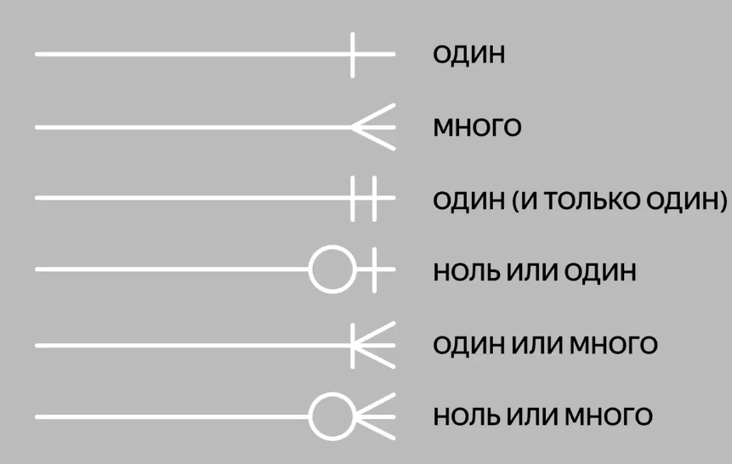
Рисунок 3.1 Виды связей в ER диаграмме

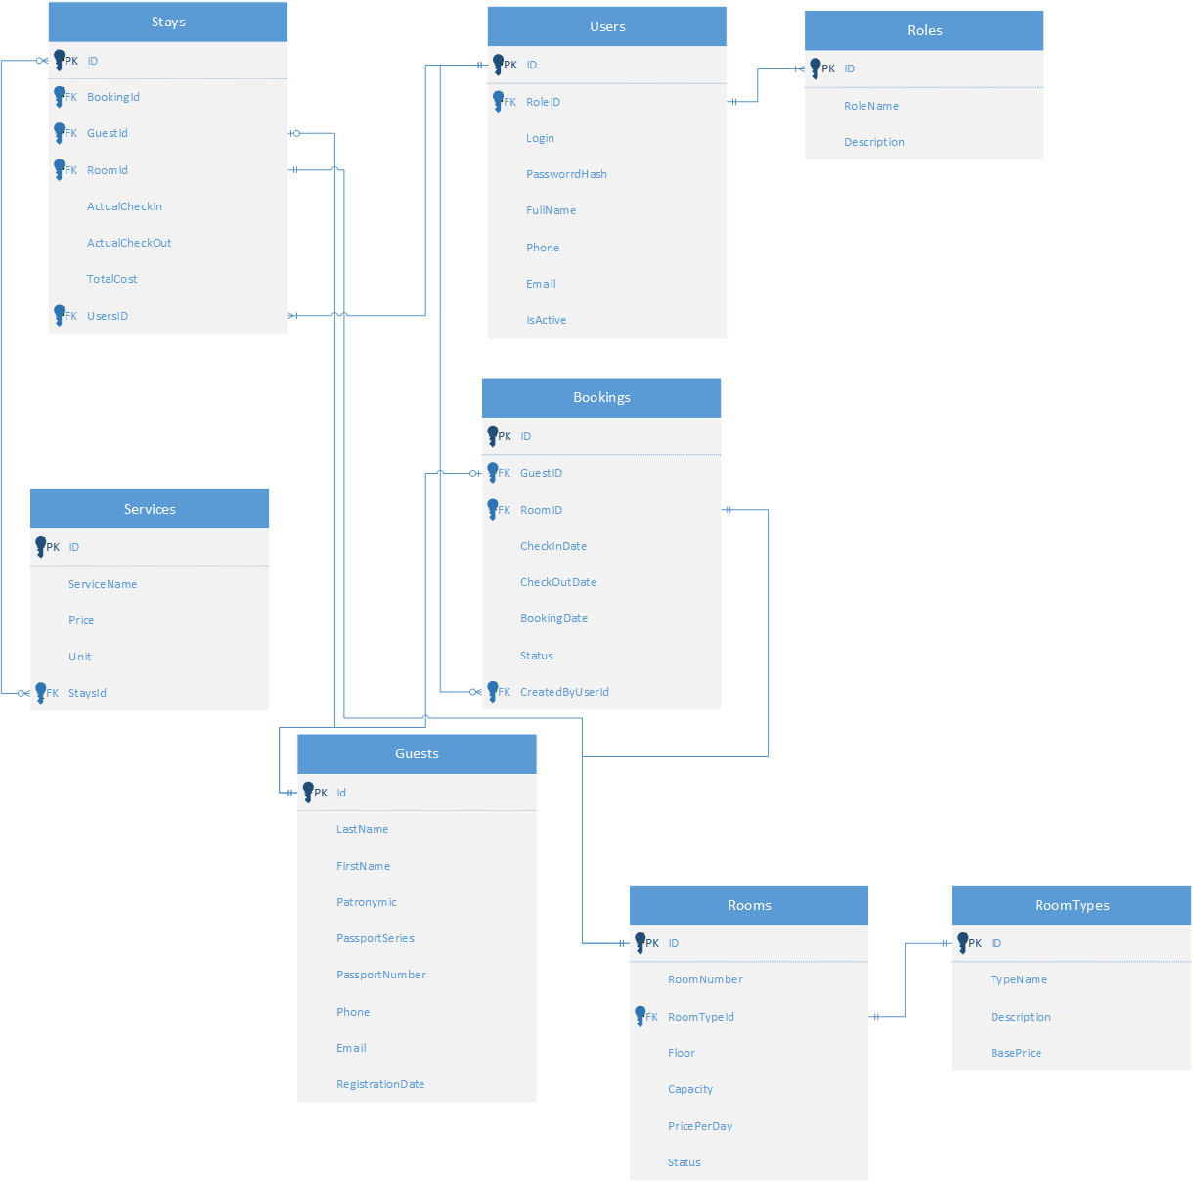
Рисунок 3.2 ER диаграмма
Разработка базы данных будет происходить в программе SSMS (SQL Server Management Studio).
SQL Server Management Studio (SSMS) — это интегрированная среда для управления любой инфраструктурой SQL. Используйте SSMS для доступа, настройки, управления, администрирования и разработки всех компонентов SQL Server, Базы данных SQL Azure, Управляемого экземпляра SQL Azure, SQL Server на виртуальной машине Azure и Azure Synapse Analytics. SSMS предоставляет единую комплексную служебную программу, которая сочетает в себе широкую группу графических инструментов с множеством многофункциональных редакторов сценариев для предоставления доступа к SQL Server разработчикам и администраторам баз данных любого уровня квалификации.
Среда SQL Server Management Studio (SSMS) позволяет управлять объектами служб Analysis Services, например выполнять резервное копирование и обработку объектов.
Для того чтобы создать в программе SSMS базу данных необходимо нажать правой кнопкой мышки по пункту в меню справа Databases (Базы данных) и нажать на пункт New Database (Создать Базу данных) как показано на рисунке 3.3.
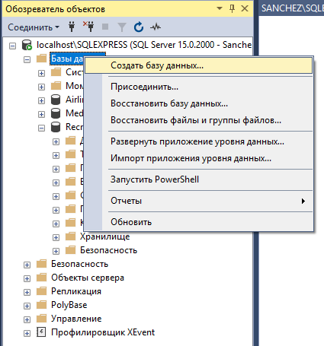
Рисунок 3.3 Меню создания базы данных
После откроется диалоговое окно, в котором нужно дать название Базе данных как показано на рисунке 3.4.

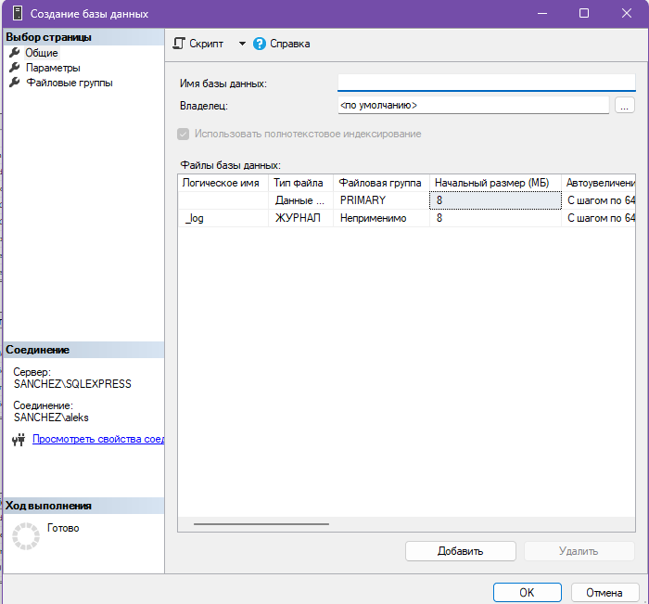
Рисунок 3.4 Диалоговое окно создания базы данных
Для того чтобы создать диаграмму базы данных необходимо раскрыть в меню базу данных и нажать правой кнопкой мыши по Database Diagrams (Диаграммы базы данных) и выбрать пункт New Database Diagram (Создать Диаграмму Базы данных) как показано на рисунке 3.5.

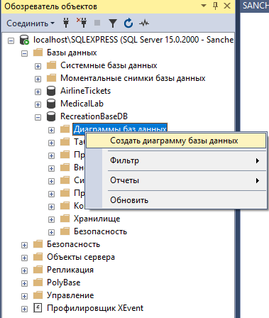
Рисунок 3.5 Меню создания диаграммы базы данных
После чего откроется пустая база данных и диалоговое окно с выбором таблиц. Теперь необходимо создать таблицы, для того чтобы создать таблицы следует нажать на пустое место на диаграмме правой кнопкой мыши и выбрать пункт New Table (Создать таблицу) как показано на рисунке 3.6, после чего появится диалоговое окно (рисунок 3.7), в котором нужно дать название таблице.
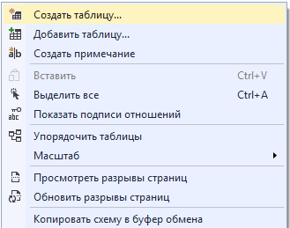
Рисунок 3.6 Меню создания таблицы в базе данных

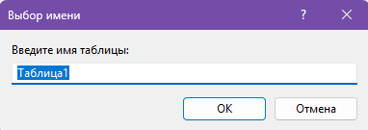
Рисунок 3.7 Диалоговое окно создания таблицы
Заполним поля в таблице основываясь на ER диаграмме (Рисунок 3.8), после чего задаем первичный ключ (Рисунок 3.9)

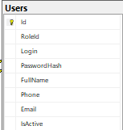
Рисунок 3.8 Заполненные поля таблицы
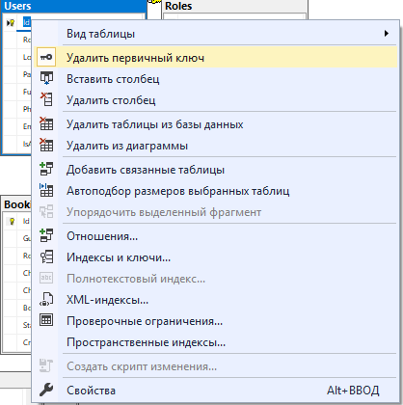
Рисунок 3.9 Присвоение первичных ключей
Проделать то же самое с остальными таблицами и необходимо сделать связи, для того чтобы сделать связи следует выбрать первичны ключ таблицы и потянуть мышкой до вторичного ключа другой таблицы, связь должна выглядеть как на рисунке 3.10.

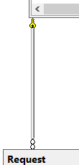
Рисунок 3.10 Связь между таблицами
Проделываем тоже самое с остальными связями и в итоге получится вот такая диаграмма (рисунок 3.11)
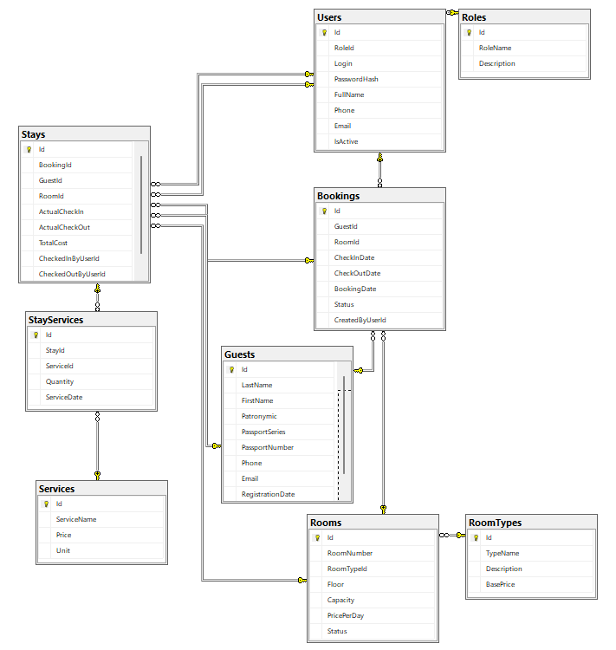
Рисунок 3.11 Диаграмма базы данных
В данной работе используется 8 таблиц базы данных, которые полностью покрывают потребности автоматизации базы отдыха:
1. Сущность Users (пользователи системы) — хранит данные о сотрудниках, имеющих доступ к системе. Атрибуты:
- Id (INT, PRIMARY KEY) — уникальный идентификатор пользователя;
- RoleId (INT, FOREIGN KEY) — идентификатор роли (ссылка на таблицу Roles);
- Login (NVARCHAR(50)) — логин для входа в систему;
- PasswordHash (NVARCHAR(255)) — хеш пароля;
- FullName (NVARCHAR(100)) — полное имя сотрудника;
- Phone (NVARCHAR(20)) — контактный телефон;
- Email (NVARCHAR(100)) — адрес электронной почты;
- IsActive (BIT) — флаг активности учетной записи.
2. Сущность Roles (роли пользователей) — справочник ролей для разграничения прав доступа. Атрибуты:
- Id (INT, PRIMARY KEY) — уникальный идентификатор роли;
- RoleName (NVARCHAR(50)) — название роли (например, «Администратор», «Ресепшн», «Обслуживающий персонал»).
3. Сущность Guests (гости) — хранит персональные данные гостей базы отдыха. Атрибуты:
- Id (INT, PRIMARY KEY) — уникальный идентификатор гостя;
- LastName (NVARCHAR(50)) — фамилия;
- FirstName (NVARCHAR(50)) — имя;
- Patronymic (NVARCHAR(50)) — отчество;
- PassportSeries (NVARCHAR(10)) — серия паспорта;
- PassportNumber (NVARCHAR(20)) — номер паспорта;
- Phone (NVARCHAR(20)) — контактный телефон;
- Email (NVARCHAR(100)) — адрес электронной почты.
4. Сущность Rooms (номера) — хранит информацию о номерном фонде базы отдыха. Атрибуты:
- Id (INT, PRIMARY KEY) — уникальный идентификатор номера;
- RoomNumber (NVARCHAR(10)) — номер комнаты;
- RoomTypeId (INT, FOREIGN KEY) — тип номера (ссылка на таблицу RoomTypes);
- Floor (INT) — этаж;
- Capacity (INT) — вместимость (количество гостей);
- PricePerDay (DECIMAL(10,2)) — стоимость за сутки;
- Status (NVARCHAR(20)) — текущий статус («Свободен», «Занят», «На уборке», «Недоступен»).
5. Сущность RoomTypes (типы номеров) — справочник типов номеров. Атрибуты:
- Id (INT, PRIMARY KEY) — уникальный идентификатор типа;
- TypeName (NVARCHAR(50)) — название типа («Эконом», «Стандарт», «Люкс», «Семейный»);
- Description (NVARCHAR(255)) — описание удобств.
6. Сущность Bookings (бронирования) — хранит информацию о предварительном бронировании номеров. Атрибуты:
- Id (INT, PRIMARY KEY) — уникальный идентификатор бронирования;
- GuestId (INT, FOREIGN KEY) — идентификатор гостя;
- RoomId (INT, FOREIGN KEY) — идентификатор номера;
- CheckInDate (DATE) — планируемая дата заезда;
- CheckOutDate (DATE) — планируемая дата выезда;
- BookingDate (DATETIME) — дата и время создания брони;
- Status (NVARCHAR(20)) — статус брони («Подтверждена», «Отменена», «Завершена»).
7. Сущность Stays (факты проживания) — хранит информацию о фактическом заселении гостей. Атрибуты:
- Id (INT, PRIMARY KEY) — уникальный идентификатор записи о проживании;
- BookingId (INT, FOREIGN KEY) — идентификатор бронирования (если было);
- GuestId (INT, FOREIGN KEY) — идентификатор гостя;
- RoomId (INT, FOREIGN KEY) — фактически заселенный номер;
- ActualCheckIn (DATETIME) — фактическая дата и время заезда;
- ActualCheckOut (DATETIME) — фактическая дата и время выезда;
- TotalCost (DECIMAL(10,2)) — итоговая стоимость проживания и услуг.
8. Сущность Services (услуги) — хранит информацию о дополнительных услугах базы отдыха. Атрибуты:
- Id (INT, PRIMARY KEY) — уникальный идентификатор услуги;
- ServiceName (NVARCHAR(100)) — название услуги («Питание», «Прокат лодки», «Экскурсия», «Сауна»);
- Price (DECIMAL(10,2)) — стоимость услуги;
- Unit (NVARCHAR(20)) — единица измерения (за день, за час, за раз).

  - Программирование информационной системы
  - Разработка модуля «Авторизация»

Рисунок 3.2.1.1 Окно «Авторизация»

Рисунок 3.2.1.2 Окно «Капча»
Методы проверки логина, пароля и капчи:
private void VerifyCredentials()
{
string login = LoginBox.Text.Trim(); // Получение логина без пробелов
string password = PasswordBox.Password.Trim(); // Получение пароля без пробелов

StringBuilder errorMessage = new StringBuilder(); // Сбор ошибок ввода
if (string.IsNullOrWhiteSpace(password)) errorMessage.AppendLine("Введите пароль!");
if (string.IsNullOrWhiteSpace(login)) errorMessage.AppendLine("Введите логин!");

if (errorMessage.Length > 0) // Показ ошибки, если поля пустые
{
ShowError(errorMessage.ToString());
return;
}

var user = ArchiveBaseEntities.GetContext().User.AsEnumerable() // Поиск пользователя
.FirstOrDefault(u => u.Login == login);

if (user == null || user.Password != password) // Проверка корректности данных
{
if (!IsCaptchaInGracePeriod()) _failedAttempts++; // Увеличение счетчика
ShowError(user == null ? "Неверный логин!" : "Неверный пароль!");
_pendingLogin = null;
_pendingPassword = null;

if (IsCaptchaInGracePeriod()) return; // Пропуск капчи в режиме милосердия

if (_failedAttempts >= 3) // Показ капчи после 3 неудач
{
HideError();
_pendingLogin = login;
_pendingPassword = password;
RequestCaptcha();
}
return;
}

_pendingLogin = login; // Сохранение верного логина
_pendingPassword = password; // Сохранение верного пароля
AuthorizeUser(); // Авторизация пользователя
}
private void AuthorizeWithCaptcha()
{
string enteredCaptcha = CaptchaTextBox.Text.Trim(); // Получение введенной капчи

if (string.IsNullOrWhiteSpace(enteredCaptcha) || enteredCaptcha != _captchaText)
{
ShowError("Неверная капча! Попробуйте еще раз."); // Сообщение об ошибке
GenerateNewCaptcha(); // Обновление капчи
return;
}

_graceStartTime = DateTime.Now;
_captchaGraceUntil = _graceStartTime.Add(_captchaGracePeriod);
_smoothTimer.Start(); // Запуск плавного таймера

if (string.IsNullOrWhiteSpace(_pendingLogin) || string.IsNullOrWhiteSpace(_pendingPassword))
{
ShowError("Введите логин и пароль заново!");
_failedAttempts = 0;
HideCaptchaUI();
return;
}

var user = ArchiveBaseEntities.GetContext().User.AsEnumerable()
.FirstOrDefault(u => u.Login == _pendingLogin && u.Password == _pendingPassword);

if (user == null)
{
_failedAttempts++;
ShowError("Неверный логин или пароль!");
HideCaptchaUI();
return;
}

HideCaptchaUI();
_failedAttempts = 0;
HideError();
AuthorizeUser();
}
private void AuthorizeUser()
{
if (string.IsNullOrWhiteSpace(_pendingLogin) || string.IsNullOrWhiteSpace(_pendingPassword))
{
ShowError("Ошибка авторизации: данные отсутствуют!"); // Сообщение об ошибке
return;
}

var user = ArchiveBaseEntities.GetContext().User // Поиск пользователя для авторизации
.FirstOrDefault(u => u.Login == _pendingLogin && u.Password == _pendingPassword);

if (user == null) // Обработка ошибки авторизации
{
ShowError("Ошибка авторизации: неверные данные!"); // Сообщение об ошибке
_pendingLogin = null; // Очистка логина
_pendingPassword = null; // Очистка пароля
return;
}

string role = GetUserRole(_pendingLogin, _pendingPassword); // Получение роли пользователя
UserData.CurrentUserId = user.Id; // Сохранение ID пользователя
UserData.CurrentUserRole = role; // Сохранение роли в глобальных данных
UserData.CurrentUserName = user.Name; // Сохранение имени в глобальных данных

OnUserAuthorized?.Invoke(); // Вызов события авторизации
Manager.MainFrame.Navigate(new MainMenuPage(role)); // Переход на главную страницу
ResetLoginUI(); // Сброс интерфейса
}
Класс генерации капчи:
public static class CaptchaGenerator
{
private static Random _random = new Random(); // Генератор случайных чисел

public static string GenerateCaptchaText(int length = 5)
{
const string chars = "ABCDEFGHJKLMNPQRSTUVWXYZ123456789abcdefghjklmnpqrstuvwxyz!@#$%^&*()-_=+"; // Допустимые символы без похожих (I, O, 1, 0)
char[] captcha = new char[length]; // Массив для хранения символов капчи
for (int i = 0; i < length; i++) // Заполнение массива случайными символами
captcha[i] = chars[_random.Next(chars.Length)]; // Выбор случайного символа
return new string(captcha); // Преобразование массива в строку
}

public static BitmapImage GenerateCaptchaImage(string captchaText)
{
int width = 150, height = 50; // Размеры изображения капчи
DrawingVisual visual = new DrawingVisual(); // Объект для рисования
using (DrawingContext dc = visual.RenderOpen()) // Открытие контекста рисования
{
dc.DrawRectangle(Brushes.White, null, new Rect(0, 0, width, height)); // Отрисовка белого фона
Typeface typeface = new Typeface("Arial"); // Шрифт для текста капчи
FormattedText formattedText = new FormattedText( // Форматированный текст капчи
captchaText, // Текст для отображения
CultureInfo.InvariantCulture, // Инвариантная культура
FlowDirection.LeftToRight, // Направление текста слева направо
typeface, // Выбранный шрифт
30, // Размер шрифта
Brushes.Black, // Цвет текста
1.0); // Плотность пикселей
dc.DrawText(formattedText, new Point(15, 5)); // Отрисовка текста на изображении

for (int i = 0; i < 20; i++) // Добавление шума в виде случайных точек
{
double x = _random.Next(width); // Случайная X-координата
double y = _random.Next(height);// Случайная Y-координата
dc.DrawRectangle(Brushes.Gray, null, new Rect(x, y, 2, 2)); // Отрисовка серой точки
}
}

RenderTargetBitmap bitmap = new RenderTargetBitmap( // Создание растрового изображения
width, height, // Размеры изображения
96, 96, // Разрешение DPI
PixelFormats.Pbgra32); // Формат пикселей с альфа-каналом
bitmap.Render(visual); // Рендеринг визуального объекта в битмап

return ConvertBitmapToBitmapImage(bitmap); // Конвертация в BitmapImage
}

private static BitmapImage ConvertBitmapToBitmapImage(BitmapSource bitmap)
{
using (MemoryStream memory = new MemoryStream()) // Создание потока памяти
{
PngBitmapEncoder encoder = new PngBitmapEncoder(); // Кодировщик для PNG формата
encoder.Frames.Add(BitmapFrame.Create(bitmap)); // Добавление кадра из битмапа
encoder.Save(memory); // Сохранение в поток памяти

BitmapImage bitmapImage = new BitmapImage(); // Создание объекта BitmapImage
bitmapImage.BeginInit(); // Начало инициализации
bitmapImage.StreamSource = new MemoryStream(memory.ToArray()); // Установка источника данных
bitmapImage.CacheOption = BitmapCacheOption.OnLoad; // Загрузка в память сразу
bitmapImage.EndInit(); // Завершение инициализации
bitmapImage.Freeze(); // Заморозка для потокобезопасности

return bitmapImage; // Возврат готового изображения
}
}
}
В данном модуле было разработано окно авторизации и капча с проверкой логина и пароля пользователя, если 3 раза пользователь ввел неверный логин или пароль, то показывается капча если же он с первого раза ввел верный логин и пароль, то пользователь входит в систему.

  - Разработка модуля «Главное меню»

Рисунок 3.2.2 Окно «Главное меню»
Методы разграничения прав пользователей:
private void SetPermissionsBasedOnRole()
{
var mainGrid = this.Content as Grid;
switch (_Role)
{
case "Администратор":
AdminControlsVisibility(true);
ClerkControlsVisibility(true);
ArchivariusControlsVisibility(true);
Grid.SetRow(RegCardBtn, 2);
Grid.SetColumn(RegCardBtn, 1);
DocumentBtn.BorderThickness = new Thickness(1, 1, 1, 1);
SimpleRepBtn.BorderThickness = new Thickness(0, 1, 1, 1);
RegCardBtn.BorderThickness = new Thickness(1, 0, 1, 1);
Grid.SetRow(RequestBtn, 2);
Grid.SetColumn(RequestBtn, 2);
RequestBtn.BorderThickness = new Thickness(0, 0, 1, 1);
break;
case "Делопроизводитель":
AdminControlsVisibility(false);
ClerkControlsVisibility(true);
ArchivariusControlsVisibility(false);
Grid.SetRow(RegCardBtn, 1);
Grid.SetColumn(RegCardBtn, 3);
RegCardBtn.BorderThickness = new Thickness(0, 1, 1, 1);
break;
case "Архивариус":
AdminControlsVisibility(false);
ClerkControlsVisibility(true);
ArchivariusControlsVisibility(true);
Grid.SetRow(RegCardBtn, 1);
Grid.SetColumn(RegCardBtn, 3);
RegCardBtn.BorderThickness = new Thickness(0, 1, 1, 1);
RequestBtn.BorderThickness = new Thickness(1, 0, 1, 1);
break;
default:
MessageBox.Show($"Неизвестная роль: {_Role}", "Ошибка", MessageBoxButton.OK, MessageBoxImage.Error);
break;
}
}
private void AdminControlsVisibility(bool isVisible)
{
Visibility visibility = isVisible ? Visibility.Visible : Visibility.Collapsed;
ReportBtn.Visibility = visibility;
UserBtn.Visibility = visibility;
RegCardBtn.Visibility = visibility;
RequestBtn.Visibility = visibility;
}

private void ClerkControlsVisibility(bool isVisible)
{
Visibility visibility = isVisible ? Visibility.Visible : Visibility.Collapsed;
RegCardBtn.Visibility = visibility;
DocumentBtn.Visibility = visibility;
SimpleRepBtn.Visibility = visibility;
}

private void ArchivariusControlsVisibility(bool isVisible)
{
Visibility visibility = isVisible ? Visibility.Visible : Visibility.Collapsed;
RequestBtn.Visibility = visibility;
}
В данном модуле было разработано главное меню с разграничением прав пользователей и кнопками навигации по страницам, если роль пользователя «Администратор», то доступны все возможности, если роль пользователя «Архивариус» или «Делопроизводитель», то только часть функций.

  - Разработка модуля «Документы»

Рисунок 3.3 Окно «Документы»
Методы создания таблицы и загрузки данных в эту таблицу с возможностью изменения, удаления и добавления новых данных:
private void LoadData()
{
using (var context = new ArchiveBaseEntities()) // Подключение к базе данных
{
_allDocuments = context.Document.ToList(); // Загрузка документов в DataGrid
DataGridTable.ItemsSource = _allDocuments; // Установка источника данных
}
DataGridTable.IsReadOnly = true; // Установка режима "только чтение"
}
private void DelBtn_Click(object sender, RoutedEventArgs e)
{
var documentsForRemoving = DataGridTable.SelectedItems.Cast<Document>().ToList(); // Получение выбранных документов
if (documentsForRemoving.Count == 0) // Проверка наличия выбранных элементов
{
MessageBox.Show("Выберите хотя бы один элемент для удаления!", "Ошибка", MessageBoxButton.OK, MessageBoxImage.Warning);
return;
}

if (MessageBox.Show($"Вы точно хотите удалить {documentsForRemoving.Count} элементов?", // Подтверждение удаления
"Внимание", MessageBoxButton.YesNo, MessageBoxImage.Question) == MessageBoxResult.Yes)
{
try
{
using (var context = new ArchiveBaseEntities()) // Подключение к базе данных
{
foreach (var doc in documentsForRemoving) // Удаление каждого документа
{
var docToRemove = context.Document.Find(doc.Id); // Поиск документа в базе
if (docToRemove != null)
{
context.Registration_Card.RemoveRange(docToRemove.Registration_Card); // Удаление связанных карточек
context.Request.RemoveRange(docToRemove.Request); // Удаление связанных запросов
context.Document.Remove(docToRemove); // Удаление документа
}
}
context.SaveChanges(); // Сохранение изменений
}
MessageBox.Show("Данные удалены!"); // Уведомление об успешном удалении
LoadData(); // Перезагрузка данных
}
catch (Exception ex) // Обработка ошибок
{
MessageBox.Show($"Ошибка при удалении: {ex.Message}", "Ошибка", MessageBoxButton.OK, MessageBoxImage.Error);
}
}
}
private void EditBtn_Click(object sender, RoutedEventArgs e)
{
if (DataGridTable.IsReadOnly) // Переключение в режим редактирования
{
DataGridTable.IsReadOnly = false; // Разрешение редактирования
EditBtn.Content = "Сохранить"; // Изменение текста кнопки
}
else // Сохранение изменений
{
DataGridTable.IsReadOnly = true; // Блокировка редактирования
EditBtn.Content = "Изменить"; // Восстановление текста кнопки
SaveChanges(); // Сохранение изменений
}
}
private void SaveChanges()
{
using (var context = new ArchiveBaseEntities()) // Подключение к базе данных
{
if (newDocument != null && isAddingNewRow) // Добавление нового документа
{
// Проверка обязательных полей
if (string.IsNullOrWhiteSpace(newDocument.Title) ||
string.IsNullOrWhiteSpace(newDocument.Number) ||
string.IsNullOrWhiteSpace(newDocument.Source) ||
string.IsNullOrWhiteSpace(newDocument.Storage_Type))
{
RemoveEmptyRow(); // Удаление пустой строки при ошибке
return;
}

// Проверка Copies_Count
if (newDocument.Copies_Count <= 0)
{
RemoveEmptyRow();
MessageBox.Show("Количество копий должно быть больше 0. Строка удалена.", "Предупреждение", MessageBoxButton.OK, MessageBoxImage.Warning);
return;
}

context.Document.Add(newDocument); // Добавление нового документа в базу
}

foreach (var item in DataGridTable.Items) // Обновление существующих документов
{
if (item is Document doc && doc != newDocument) // Проверка типа и исключение нового документа
{
var docToUpdate = context.Document.Find(doc.Id); // Поиск документа в базе
if (docToUpdate != null) // Обновление полей документа
{
docToUpdate.Number = doc.Number;
docToUpdate.Receipt_Date = doc.Receipt_Date;
docToUpdate.Title = doc.Title;
docToUpdate.Annotation = doc.Annotation;
docToUpdate.Source = doc.Source;
docToUpdate.Copies_Count = doc.Copies_Count;
docToUpdate.Storage_Type = doc.Storage_Type;
}
}
}
context.SaveChanges(); // Сохранение изменений в базе
}

isAddingNewRow = false; // Сброс флага добавления
newDocument = null; // Очистка нового документа
LoadData(); // Перезагрузка данных
}
private void AddBtn_Click(object sender, RoutedEventArgs e)
{
if (isAddingNewRow) return; // Защита от повторного добавления

isAddingNewRow = true; // Установка флага добавления
newDocument = new Document // Создание нового документа
{
Receipt_Date = DateTime.Now, // Текущая дата
Number = "", // Пустой номер
Title = "", // Пустое название
Source = "", // Пустой источник
Copies_Count = 0, // Количество копий по умолчанию
Annotation = "", // Пустая аннотация
Storage_Type = StorageTypes.FirstOrDefault() // Первый тип хранения
};

var items = DataGridTable.ItemsSource as List<Document>; // Получение текущего списка
if (items != null) // Добавление нового документа в список
{
items.Add(newDocument);
DataGridTable.ItemsSource = null; // Сброс источника данных
DataGridTable.ItemsSource = items; // Переустановка источника данных
}

DataGridTable.SelectedItem = newDocument; // Установка фокуса на новую строку

foreach (var item in DataGridTable.Items) // Блокировка других строк
{
if (item is Document doc && doc != newDocument)
{
var row = DataGridTable.ItemContainerGenerator.ContainerFromItem(doc) as DataGridRow;
if (row != null) row.IsEnabled = false; // Отключение строки
}
}

DataGridTable.IsReadOnly = false; // Разрешение редактирования
EditBtn.Content = "Сохранить"; // Изменение текста кнопки
}
В данном модуле была разработана таблица документов, которая берет данные из базы данных и имеется возможность их изменить, удалить или добавить.

  - Разработка модуля «Карточки»

Рисунок 3.2.4 Окно «Карточки»
Методы разграничения прав для кнопки «Изменить»:
private void EditBtn_Click(object sender, RoutedEventArgs e)
{
if (!isEditMode) // Переключение в режим редактирования
{
if (currentUserRole != "Администратор") // Проверка прав для не-администраторов
{
if (selectedRegCard != null && selectedRegCard.Signature == true) // Блокировка редактирования подписанных документов
{
MessageBox.Show("Документ уже подписан и не может быть изменен");
return;
}
}

isEditMode = true; // Включение режима редактирования
EditBtn.Content = "Сохранить"; // Изменение текста кнопки
TitleTextBox.IsReadOnly = false; // Разрешение редактирования названия
SignatureСomboBox.IsEnabled = true; // Разрешение выбора статуса
RegistrationDatePicker.IsEnabled = true; // Разрешение выбора даты

if (currentUserRole != "Администратор") // Установка имени для не-администраторов
{
SignedByTextBox.Text = Users.FirstOrDefault(u => u.Id == currentUserId)?.Name ?? "Неизвестно";
}

if (selectedRegCard == null || selectedRegCard.Signature == false || currentUserRole == "Администратор") // Установка текущей даты
{
RegistrationDatePicker.SelectedDate = DateTime.Now;
}
}
else // Сохранение изменений
{
if (string.IsNullOrWhiteSpace(TitleTextBox.Text) || // Проверка заполнения полей
SignatureСomboBox.SelectedIndex == -1 ||
!RegistrationDatePicker.SelectedDate.HasValue)
{
MessageBox.Show("Поля не должны быть пустыми. Изменения отменены.");
return;
}

using (var context = new ArchiveBaseEntities()) // Подключение к базе данных
{
if (DocumentComboBox.SelectedItem is Document selectedDoc) // Обработка выбранного документа
{
var doc = context.Document.Find(selectedDoc.Id); // Поиск документа в базе
if (doc != null)
doc.Title = TitleTextBox.Text; // Обновление названия документа

var regCard = context.Registration_Card.FirstOrDefault(rc => rc.Document_Id == selectedDoc.Id); // Поиск карточки
if (regCard != null) // Обновление существующей карточки
{
regCard.Signature = (bool)SignatureСomboBox.SelectedValue; // Обновление статуса подписи
regCard.Registration_Date = RegistrationDatePicker.SelectedDate.Value; // Обновление даты
if (currentUserRole != "Администратор") // Обновление ID пользователя для не-администраторов
regCard.User_Id = currentUserId;
}
else // Создание новой карточки
{
regCard = new Registration_Card
{
Document_Id = selectedDoc.Id,
User_Id = currentUserId,
Signature = (bool)SignatureСomboBox.SelectedValue,
Registration_Date = RegistrationDatePicker.SelectedDate.Value
};
context.Registration_Card.Add(regCard); // Добавление карточки в базу
}
context.SaveChanges(); // Сохранение изменений в базе
}
}

MessageBox.Show("Изменения сохранены."); // Уведомление о сохранении
isEditMode = false; // Выход из режима редактирования
EditBtn.Content = "Изменить"; // Восстановление текста кнопки
TitleTextBox.IsReadOnly = true; // Блокировка редактирования названия
SignatureСomboBox.IsEnabled = false;// Блокировка выбора статуса
RegistrationDatePicker.IsEnabled = false; // Блокировка выбора даты

LoadDocuments(); // Перезагрузка документов
LoadRegistrationCards(); // Перезагрузка карточек
DocumentComboBox_SelectionChanged(DocumentComboBox, null); // Обновление UI
}
}
В данном модуле была разработана страница карточек документов с разграничением прав и возможностью их изменения.

    - Разработка модуля «Запросы»

Рисунок 3.2.5 Окно «Запросы»
Методы создания таблицы и удаления, изменения и добавления данных в эту таблицу:
private void DelBtn_Click(object sender, RoutedEventArgs e)
{
var selectedRequests = DataGridTable.SelectedItems.Cast<Request>().ToList(); // Получение выбранных запросов
if (selectedRequests.Count == 0) // Проверка наличия выбранных элементов
{
MessageBox.Show("Выберите хотя бы один элемент для удаления!", "Ошибка", MessageBoxButton.OK, MessageBoxImage.Warning);
return;
}

if (MessageBox.Show($"Вы точно хотите удалить {selectedRequests.Count} элементов?", // Подтверждение удаления
"Внимание", MessageBoxButton.YesNo, MessageBoxImage.Question) == MessageBoxResult.Yes)
{
try
{
using (var context = new ArchiveBaseEntities()) // Подключение к базе данных
{
foreach (var req in selectedRequests) // Удаление каждого запроса
{
var reqToRemove = context.Request.Find(req.Id); // Поиск запроса в базе
if (reqToRemove != null)
context.Request.Remove(reqToRemove); // Удаление запроса
}
context.SaveChanges(); // Сохранение изменений
}
MessageBox.Show("Данные удалены!"); // Уведомление об успешном удалении
LoadData(); // Перезагрузка данных
}
catch (Exception ex) // Обработка ошибок
{
MessageBox.Show($"Ошибка при удалении: {ex.Message}", "Ошибка", MessageBoxButton.OK, MessageBoxImage.Error);
}
}
}
private void EditBtn_Click(object sender, RoutedEventArgs e)
{
if (DataGridTable.IsReadOnly) // Переключение в режим редактирования
{
DataGridTable.IsReadOnly = false; // Разрешение редактирования
EditBtn.Content = "Сохранить"; // Изменение текста кнопки
}
else // Сохранение изменений
{
DataGridTable.IsReadOnly = true; // Блокировка редактирования
EditBtn.Content = "Изменить"; // Восстановление текста кнопки
SaveChanges(); // Сохранение изменений
}
}
private void SaveChanges()
{
try
{
using (var context = new ArchiveBaseEntities()) // Подключение к базе данных
{
if (isAddingNewRow && newRequest != null) // Добавление нового запроса
{
if (string.IsNullOrWhiteSpace(newRequest.Reason) || newRequest.Document_Id == 0) // Проверка обязательных полей
{
RemoveEmptyRow(); // Удаление пустой строки при ошибке
return;
}
var requestToAdd = new Request // Создание нового запроса
{
Request_Date = newRequest.Request_Date,
Reason = newRequest.Reason,
Status = newRequest.Status,
User_Id = newRequest.User_Id,
Document_Id = newRequest.Document_Id
};
context.Request.Add(requestToAdd); // Добавление запроса в базу
context.SaveChanges(); // Сохранение изменений
}

foreach (var req in Requests.Where(r => r.Id != 0)) // Обновление существующих запросов
{
var reqToUpdate = context.Request.Find(req.Id); // Поиск запроса в базе
if (reqToUpdate != null) // Обновление полей
{
reqToUpdate.Request_Date = req.Request_Date;
reqToUpdate.Reason = req.Reason;
reqToUpdate.Status = req.Status;
reqToUpdate.Document_Id = req.Document_Id;
}
}
context.SaveChanges(); // Сохранение всех изменений
}
isAddingNewRow = false; // Сброс флага добавления
newRequest = null; // Очистка нового запроса
LoadData(); // Перезагрузка данных
}
catch (Exception ex) // Обработка ошибок
{
MessageBox.Show($"Ошибка при сохранении: {ex.Message}", "Ошибка", MessageBoxButton.OK, MessageBoxImage.Error);
}
}
private void AddBtn_Click(object sender, RoutedEventArgs e)
{
if (isAddingNewRow) return; // Защита от повторного добавления

isAddingNewRow = true; // Установка флага добавления
var currentUser = Users.FirstOrDefault(u => u.Id == currentUserId); // Поиск текущего пользователя
newRequest = new Request // Создание нового запроса
{
Id = 0, // ID=0 для новой записи
Request_Date = DateTime.Now, // Текущая дата
Reason = "", // Пустое основание
Status = null, // Статус не установлен
User_Id = currentUserId, // ID текущего пользователя
Document_Id = 0, // Документ не выбран
Document = null, // Связанный документ не установлен
User = currentUser // Данные текущего пользователя
};

Requests.Add(newRequest); // Добавление в коллекцию
DataGridTable.SelectedItem = newRequest; // Установка фокуса на новую строку
DataGridTable.ScrollIntoView(newRequest); // Прокрутка к новой строке
DataGridTable.IsReadOnly = false; // Разрешение редактирования
EditBtn.Content = "Сохранить"; // Изменение текста кнопки
}
В данном модуле была разработана таблица запросов с возможностью изменения, добавления и удаления данных из базы данных.

    - Разработка модуля «Пользователи»

Рисунок 3.2.6 Окно «Пользователи»
Методы создания таблицы и удаления, изменения и добавления данных в эту таблицу:
private void DelBtn_Click(object sender, RoutedEventArgs e)
{
var UsersForRemoving = DataGridTable.SelectedItems.Cast<User>().ToList(); // Получение выбранных пользователей
if (UsersForRemoving.Count == 0) // Проверка наличия выбранных элементов
{
MessageBox.Show("Выберите хотя бы один элемент для удаления!", "Ошибка", MessageBoxButton.OK, MessageBoxImage.Warning);
return;
}

if (MessageBox.Show($"Вы точно хотите удалить {UsersForRemoving.Count} элементов?", // Подтверждение удаления
"Внимание", MessageBoxButton.YesNo, MessageBoxImage.Question) == MessageBoxResult.Yes)
{
try
{
using (var context = new ArchiveBaseEntities()) // Подключение к базе данных
{
foreach (var usr in UsersForRemoving) // Удаление каждого пользователя
{
var usrToRemove = context.User.Find(usr.Id); // Поиск пользователя в базе
if (usrToRemove != null)
{
context.Registration_Card.RemoveRange(usrToRemove.Registration_Card); // Удаление связанных карточек
context.Request.RemoveRange(usrToRemove.Request); // Удаление связанных запросов
context.User.Remove(usrToRemove); // Удаление пользователя
}
}
context.SaveChanges(); // Сохранение изменений
}
MessageBox.Show("Данные удалены!"); // Уведомление об успешном удалении
LoadData(); // Перезагрузка данных
}
catch (Exception ex) // Обработка ошибок
{
MessageBox.Show($"Ошибка при удалении: {ex.Message}", "Ошибка", MessageBoxButton.OK, MessageBoxImage.Error);
}
}
}

private void EditBtn_Click(object sender, RoutedEventArgs e)
{
if (DataGridTable.IsReadOnly) // Переключение в режим редактирования
{
DataGridTable.IsReadOnly = false; // Разрешение редактирования
EditBtn.Content = "Сохранить"; // Изменение текста кнопки
}
else // Сохранение изменений
{
DataGridTable.IsReadOnly = true; // Блокировка редактирования
EditBtn.Content = "Изменить"; // Восстановление текста кнопки
SaveChanges(); // Сохранение изменений
}
}

private void SaveChanges()
{
using (var context = new ArchiveBaseEntities()) // Подключение к базе данных
{
if (newUser != null && isAddingNewRow) // Добавление нового пользователя
{
if (string.IsNullOrWhiteSpace(newUser.Login) || // Проверка обязательных полей
string.IsNullOrWhiteSpace(newUser.Password))
{
RemoveEmptyRow(); // Удаление пустой строки при ошибке
return;
}
newUser.Role = Roles.FirstOrDefault(r => r.Id == newUser.Role_Id); // Установка роли
context.User.Add(newUser); // Добавление пользователя в базу
}

foreach (var item in DataGridTable.Items) // Обновление существующих пользователей
{
if (item is User usr && usr != newUser) // Проверка типа и исключение нового пользователя
{
var usrToUpdate = context.User.Include(u => u.Role).FirstOrDefault(u => u.Id == usr.Id); // Поиск пользователя
if (usrToUpdate != null) // Обновление полей
{
usrToUpdate.Role_Id = usr.Role_Id;
usrToUpdate.Role = Roles.FirstOrDefault(r => r.Id == usr.Role_Id);
usrToUpdate.Login = usr.Login;
usrToUpdate.Password = usr.Password;
usrToUpdate.Name = usr.Name;
usrToUpdate.Last_Name = usr.Last_Name;
usrToUpdate.First_Name = usr.First_Name;
usrToUpdate.Phone_Number = usr.Phone_Number;
usrToUpdate.Email = usr.Email;
}
}
}
context.SaveChanges(); // Сохранение изменений
}
isAddingNewRow = false; // Сброс флага добавления
newUser = null; // Очистка нового пользователя
LoadData(); // Перезагрузка данных
}
private void AddBtn_Click(object sender, RoutedEventArgs e)
{
if (isAddingNewRow) return; // Защита от повторного добавления

isAddingNewRow = true; // Установка флага добавления
newUser = new User // Создание нового пользователя
{
Role_Id = (int)(Roles.FirstOrDefault()?.Id),
Login = "", // Пустой логин
Password = "", // Пустой пароль
Name = "", // Пустое имя
Last_Name = "", // Пустая фамилия
First_Name = "", // Пустое отчество
Phone_Number = "", // Пустой номер телефона
Email = "", // Пустой email
Role = Roles.FirstOrDefault() // Первая роль по умолчанию
};

var items = DataGridTable.ItemsSource as List<User>; // Получение текущего списка
if (items != null) // Добавление нового пользователя
{
items.Add(newUser);
DataGridTable.ItemsSource = null; // Сброс источника данных
DataGridTable.ItemsSource = items; // Переустановка источника данных
}

DataGridTable.SelectedItem = newUser; // Установка фокуса на новую строку

foreach (var item in DataGridTable.Items) // Блокировка других строк
{
if (item is User usr && usr != newUser)
{
var row = DataGridTable.ItemContainerGenerator.ContainerFromItem(usr) as DataGridRow;
if (row != null) row.IsEnabled = false; // Отключение строки
}
}

DataGridTable.IsReadOnly = false; // Разрешение редактирования
EditBtn.Content = "Сохранить"; // Изменение текста кнопки
}
В данном модуле была разработана таблица пользователей с возможностью изменения, добавления и удаления данных из базы данных.

  - Разработка модуля «Отчет»

Рисунок 3.2.7 Окно «Отчет»
Класс экспорта данных из базы данных в Word, PDF и в Excel документ:
public static void ExportToWord(string filePath, List<string> selectedTables, DateTime? startDate, DateTime? endDate, string userRole, string format)
{
Word.Application wordApp = null;
Word.Document doc = null;
try
{
if (string.IsNullOrEmpty(filePath) || selectedTables == null || string.IsNullOrEmpty(userRole) || string.IsNullOrEmpty(format))
{
MessageBox.Show("Ошибка: некорректные параметры экспорта!", "Ошибка", MessageBoxButton.OK, MessageBoxImage.Error);
return;
}

using (var context = new ArchiveBaseEntities())
{
var data = new
{
Documents = context.Document.ToList() ?? new List<Document>(),
Requests = context.Request.Include("User").Include("Document").ToList() ?? new List<Request>(),
Users = context.User.Include("Role").ToList() ?? new List<User>(),
RegistrationCards = context.Registration_Card.Include("User").Include("Document").ToList() ?? new List<Registration_Card>()
};

// Фильтрация по периоду, если указан
if (startDate.HasValue && endDate.HasValue)
{
data = new
{
Documents = data.Documents.Where(d => d.Receipt_Date >= startDate && d.Receipt_Date <= endDate).ToList(),
Requests = data.Requests.Where(r => r.Request_Date >= startDate && r.Request_Date <= endDate).ToList(),
Users = data.Users, // Пользователи не фильтруются по дате
RegistrationCards = data.RegistrationCards.Where(c => c.Registration_Date >= startDate && c.Registration_Date <= endDate).ToList()
};
}

// Учет роли: делопроизводитель не видит запросы
if (userRole == "Делопроизводитель")
{
selectedTables.Remove("Requests");
}

// Удаляем существующий файл, если он есть
if (File.Exists(filePath))
File.Delete(filePath);

wordApp = new Word.Application();
wordApp.Visible = false;
wordApp.DisplayAlerts = Word.WdAlertLevel.wdAlertsNone; // Отключаем предупреждения

doc = wordApp.Documents.Add();

SetDocumentStyles(doc);
AddTitle(doc, startDate.HasValue ? $"Отчет за период {startDate.Value:dd.MM.yyyy} - {endDate.Value:dd.MM.yyyy}" : "Отчет");

bool isFirstTable = true;
foreach (var table in selectedTables)
{
if (!isFirstTable && doc.Paragraphs.Count > 1)
AddPageBreak(doc);

switch (table)
{
case "Documents":
if (data.Documents.Any())
ExportDocumentsToWord(doc, data.Documents);
break;
case "Requests":
if (data.Requests.Any())
ExportRequestsToWord(doc, data.Requests);
break;
case "Users":
if (data.Users.Any())
ExportUsersToWord(doc, data.Users);
break;
case "RegistrationCards":
if (data.RegistrationCards.Any())
ExportRegistrationCardsToWord(doc, data.RegistrationCards);
break;
default:
MessageBox.Show($"Неизвестная таблица: {table}", "Ошибка", MessageBoxButton.OK, MessageBoxImage.Warning);
break;
}
isFirstTable = false;
}

// Определяем формат сохранения
Word.WdSaveFormat saveFormat = format.Equals("PDF", StringComparison.OrdinalIgnoreCase)
? Word.WdSaveFormat.wdFormatPDF
: Word.WdSaveFormat.wdFormatDocumentDefault;

// Сохраняем только один раз
doc.SaveAs2(filePath, saveFormat);

// Закрываем без сохранения изменений
object doNotSave = Word.WdSaveOptions.wdDoNotSaveChanges;
doc.Close(ref doNotSave);
wordApp.Quit();

// Освобождаем ресурсы
ReleaseWordObjects(doc, wordApp);

OpenExportedFile(filePath);
}
}
catch (Exception ex)
{
// Закрываем при ошибке
if (doc != null)
{
object doNotSave = Word.WdSaveOptions.wdDoNotSaveChanges;
doc.Close(ref doNotSave);
}
if (wordApp != null) wordApp.Quit();

MessageBox.Show($"Ошибка: {ex.Message}", "Ошибка экспорта", MessageBoxButton.OK, MessageBoxImage.Error);
}
}
public static void ExportToExcel(string filePath, List<string> selectedTables, string userRole, DateTime? startDate, DateTime? endDate)
{
try
{
if (string.IsNullOrEmpty(filePath) || selectedTables == null || string.IsNullOrEmpty(userRole))
{
MessageBox.Show("Ошибка: некорректные параметры экспорта!", "Ошибка", MessageBoxButton.OK, MessageBoxImage.Error);
return;
}

using (var context = new ArchiveBaseEntities())
{
var documents = context.Document.ToList() ?? new List<Document>();
var requests = context.Request.Include("User").Include("Document").ToList() ?? new List<Request>();
var users = context.User.Include("Role").ToList() ?? new List<User>();
var regCards = context.Registration_Card.Include("User").Include("Document").ToList() ?? new List<Registration_Card>();

// Фильтрация по периоду, если указан
if (startDate.HasValue && endDate.HasValue)
{
documents = documents.Where(d => d.Receipt_Date >= startDate && d.Receipt_Date <= endDate).ToList();
requests = requests.Where(r => r.Request_Date >= startDate && r.Request_Date <= endDate).ToList();
regCards = regCards.Where(c => c.Registration_Date >= startDate && c.Registration_Date <= endDate).ToList();
}

// Учет роли: делопроизводитель не видит запросы
if (userRole == "Делопроизводитель")
{
selectedTables.Remove("Requests");
}

if (!selectedTables.Any())
{
MessageBox.Show("Нет данных для экспорта!", "Ошибка", MessageBoxButton.OK, MessageBoxImage.Warning);
return;
}

if (File.Exists(filePath))
File.Delete(filePath);

Excel.Application excelApp = new Excel.Application();
excelApp.Visible = false;
Excel.Workbook workbook = excelApp.Workbooks.Add();

// Удаление лишних листов, оставляем один
while (workbook.Sheets.Count > 1)
((Excel.Worksheet)workbook.Sheets[workbook.Sheets.Count]).Delete();

// Обрабатываем каждую таблицу
int sheetIndex = 1;
foreach (var table in selectedTables)
{
Excel.Worksheet sheet;
if (sheetIndex == 1)
{
sheet = (Excel.Worksheet)workbook.Sheets[1]; // Используем первый лист
}
else
{
sheet = (Excel.Worksheet)workbook.Sheets.Add(After: workbook.Sheets[workbook.Sheets.Count]);
}

switch (table)
{
case "Documents":
if (documents.Any())
{
sheet.Name = "Документы";
ExportDocumentsToExcel(sheet, documents);
}
break;
case "Requests":
if (requests.Any())
{
sheet.Name = "Запросы";
ExportRequestsToExcel(sheet, requests);
}
break;
case "Users":
if (users.Any())
{
sheet.Name = "Пользователи";
ExportUsersToExcel(sheet, users);
}
break;
case "RegistrationCards":
if (regCards.Any())
{
sheet.Name = "Рег. карты";
ExportRegistrationCardsToExcel(sheet, regCards);
}
break;
default:
MessageBox.Show($"Неизвестная таблица: {table}", "Ошибка", MessageBoxButton.OK, MessageBoxImage.Warning);
break;
}
sheetIndex++;
}

// Удаляем пустые листы, если они остались
for (int i = workbook.Sheets.Count; i > selectedTables.Count; i--)
{
((Excel.Worksheet)workbook.Sheets[i]).Delete();
}

workbook.SaveAs(filePath);
workbook.Close();
excelApp.Quit();

ReleaseExcelObjects(workbook, excelApp);
OpenExportedFile(filePath);
}
}
catch (Exception ex)
{
MessageBox.Show($"Ошибка при экспорте в Excel: {ex.Message}\nStackTrace: {ex.StackTrace}", "Ошибка", MessageBoxButton.OK, MessageBoxImage.Error);
}
}
В данном модуле было разработано окно с выбором типа отчета с экспортом таблиц базы данных в Word, PDF, EXCEL.

  - Тестирование информационной системы

ЗАКЛЮЧЕНИЕ
В рамках выполнения дипломного проекта была разработана автоматизированная информационная система "Архив" для управления документами в архивных учреждениях. При создании системы использовались современные технологии: платформа .NET, язык программирования C#, WPF для интерфейса, SQL Server, в качестве СУБД, и Entity Framework для работы с данными.
Система включает модули авторизации с проверкой логина, пароля и капчи, главное меню с адаптацией под роли пользователей (администратор, архивариус, делопроизводитель), функционал для работы с документами и запросами, а также формирование отчетов с возможностью экспорта в Word. База данных построена по реляционной модели и содержит таблицы для пользователей, документов, регистрационных карточек и запросов, что отражено в ER-диаграмме. Система полностью соответствует требованиям технического задания, включая разграничение прав доступа, контроль вводимых данных и защиту от несанкционированного доступа.
Внедрение системы позволит сократить время на регистрацию документов с 8-10 минут до 1-2 минут, а формирование отчетов с 6-12 часов до 3-4 минут, что значительно повысит эффективность работы архива. Для дальнейшего развития системы рекомендуется интеграция с MS Office и расширение функционала, например, добавление мобильного или веб-интерфейса. Разработанная информационная система успешно реализована, соответствует поставленным задачам и готова к внедрению, обеспечивая автоматизацию ключевых процессов архивного учета.
Все этапы разработки - от выбора инструментария до программирования модулей - выполнены в полном объеме, что подтверждает достижение целей курсового проекта.
Репозиторий GitHub https://github.com/5sway/Kursach

СПИСОК ИСПОЛЬЗУЕМОЙ ЛИТЕРАТУРЫ
- Введение в Entity Framework Core [Электронный ресурс] — режим доступа:
https://metanit.com/sharp/efcore/1.1.php
- Введение в MS SQL Server и T-SQL [Электронный ресурс] — режим доступа:
https://metanit.com/sql/sqlserver/1.1.php
- Документация по C# [Электронный ресурс] — режим доступа:
https://learn.microsoft.com/ru-ru/dotnet/csharp/tour-of-csharp/overview
- Документация по Microsoft SQL [Электронный ресурс] — режим доступа:
https://learn.microsoft.com/ru-ru/ssms/sql-server-management-studio-ssms
- Полное руководство по языку программирования С# 13 и платформе .NET 9. [Электронный ресурс] — режим доступа:
https://metanit.com/sharp/tutorial/1.1.php
- Руководство по WPF [Электронный ресурс] — режим доступа:
https://metanit.com/sharp/wpf/1.php
- Что такое ER-диаграмма и как ее создать? [Электронный ресурс] — режим доступа: https://www.lucidchart.com/pages/ru/erd-diagram

